МІНІСТЕРСТВО ОСВІТИ І НАУКИ УКРАЇНИ
НАЦІОНАЛЬНИЙ УНІВЕРСИТЕТ «ЛЬВІВСЬКА ПОЛІТЕХНІКА»


Маловик Костянтин Миколайович

УДК 658.562 (043)

РОЗВИТОК НАУКОВИХ ОСНОВ ПІДВИЩЕННЯ ЯКОСТІ ОЦІНЮВАННЯ ТА ПРОГНОЗУВАННЯ РЕСУРСНИХ ХАРАКТЕРИСТИК СКЛАДНИХ ОБ'ЄКТІВ

05.01.02 – стандартизація, сертифікація та метрологічне забезпечення

Автореферат
дисертації на здобуття наукового ступеня
доктора технічних наук

Львів – 2013
Дисертацією є рукопис.
Робота виконана в Севастопольському національному університеті ядерної енергії та промисловості Міністерства енергетики і вугільної промисловості України на кафедрах теорії методів отримання та обробки метрологічної інформації та технологій вимірювання й оцінювання.

Науковий консультант: доктор технічних наук, професор, заслужений діяч науки і техніки України, завідувач кафедри «Метрологія, стандартизація і сертифікація» Національного університету «Львівська політехніка» Столярчук Петро Гаврилович

Офіційні опоненти: доктор технічних наук, професор, заслужений діяч науки і техніки України, директор науково-виробничого інституту метрологічного забезпечення вимірювань електромагнітних величин Державного підприємства «Всеукраїнський державний науково-виробничий центр стандартизації, метрології, сертифікації та захисту прав споживачів»
Величко Олег Миколайович, м. Київ

доктор технічних наук, професор, завідувач кафедри метрології та інформаційно-вимірювальних технологій державного вищого навчального закладу «Національний гірничий університет» Корсун Валерій Іванович, м. Дніпропетровськ

доктор технічних наук, професор, заслужений діяч науки і техніки України, експерт міжнародної електротехнічної комісії (МЕК) Ястребенецький Михайло Анісімович, м. Харків

Захист відбудеться «_31_» _січня _2014 р. о _14⁰⁰ годині на засіданні спеціалізованої вченої ради Д 35.052.08 у Національному університеті «Львівська політехніка» (79013, м. Львів, вул. С. Бандери, 12, ауд. 226 головного корпусу).
З дисертацією можна ознайомитися у бібліотеці Національного університету «Львівська політехніка» (79013, . м. Львів, вул. Професорська, 1).
Автореферат розісланий «____» _грудня 2013 р.


Вчений секретар спеціалізованої
вченої ради, д.т.н., проф. Я.Т. Луцик
ЗАГАЛЬНА ХАРАКТЕРИСТИКА РОБОТИ

Актуальність теми. Місце існування і життєдіяльності сучасного соціуму багато в чому визначається взаємодією енергетичних, транспортних, виробничих і екологічних об'єктів, які є критичними в тому сенсі, що взаємозв'язана послідовність пошкоджень на етапі їх функціонування може, в більшості випадків, привести до аварій, які носять характер катастроф. На жаль, аналіз Чорнобильської аварії на Україні, аварії на Саяно-Шушенській ГЕС у Росії, критичних подій на АЕС Фукусіма в Японії показує, що вони мають системні причини, які в узагальненому вигляді можна формулювати як недостатня якість культури безпеки. Тому забезпечення та підвищення якості оцінювання і прогнозування показників довговічності та ресурсоздатності (РЗ) обладнання об'єктів критичного використання, а також їх ресурсних характеристик (РХ), є важливим чинником розвитку і впровадження культури безпеки таких складних об'єктів (СО), як атомні станції, магістральні нафтогазопроводи, залізничний транспорт, комплекси теплової енергетики та ін.
Унаслідок інтенсифікації процесів виробництва, бізнесу і надання послуг зростають вимоги до безпеки СО, що підтверджує актуальність проблеми оцінювання і прогнозування ресурсу вживаного обладнання. Стосовно атомної галузі широко відомі праці в цій області професорів Ястребенецького М.А., Острейковського В.О. і Антонова О.В., результати яких використовуються в теорії і практиці забезпечення і підвищення якості оцінювання РХ високонадійного й унікального обладнання СО. Відомі також результати досліджень в цій області українських учених Дядюра К.Ф., Федіна С.С., Тріща Р.М., в яких показано, що дані проблемні питання вимагають вдосконалення і подальшого розвитку. Згідно працям доктора технічних наук , професора Гетьмана О.Ф. , особливу увагу при дослідженні проблеми ресурсу СО необхідно приділяти ресурсоздатності як комплексній якісній характеристиці СО, кількісна оцінка якої дозволяє визначити можливість їх експлуатації, і ресурсу експлуатації як напрацюванню СО від початку або поновлення експлуатації до настання граничного стану, при якому застосування СО за призначенням неприпустимо або недоцільно. Для подальшого застосування запропоновано вважати, що складний об'єкт – це об'єкт, що складається з безлічі елементів з різними механізмами старіння, насамперед деградаційного і (або) ресурсного характеру, який вимагає для оцінювання технічного стану застосування принципів системного аналізу, враховуючи індивідуальність підходу до вибору і нормування показників ресурсоздатності і довгострокової експлуатації. Тому дана дисертаційна робота присвячена дослідженню перспективних наукових завдань в цій області, результати якого передбачають, що повинні бути запропоновані шляхи підвищення якості оцінювання і прогнозування РЗ на базі порівняльного аналізу сучасної науково-технічної бази та методів обробки експлуатаційної інформації про надійність; отримані аналітичні вирази для оцінювання та прогнозування граничних станів СО, а також показані підходи для дослідження граничних та передвідмовних станів на базі розробленої моделі динаміки станів РЗ обладнання СО. Отримані результати дають можливість сформулювати пропозиції по удосконаленню технології ресурсного проектування та створенню системи прогнозування ресурсоздатності СО.
З методологічної точки зору оцінювання РХ і показників РЗ СО відбувається на базі системного підходу до аналізу РХ взаємодіючого, високонадійного, унікального обладнання з обмеженою експлуатаційною інформацією, яке характеризується істотною індивідуальністю. Тому на базі інфологічного моделювання й експертного оцінювання РХ СО, отримані оцінки для дослідження змін РЗ обладнання СО.
Основна проблематика, пов'язана з подальшим розвитком наукових знань в області стандартизації показників РЗ та підвищення якості оцінювання і прогнозування РХ СО, полягає в необхідності поглибленого опрацювання питань:
  - розробки теорії оцінювання і прогнозування РХ СО при невизначеності у вихідних даних по експлуатаційних впливах;
  - рішення задачі індивідуального прогнозування РЗ обладнання СО;
  - рішення задачі розробки моделей оцінки впливу менеджменту старіння і значень залишкового ресурсу (ЗР) і показників РЗ на ступінь ризику СО.
У даній дисертаційній роботі запропонована структура і алгоритм статистичного моделювання оцінки ризику при контролі РХ СО, які дозволяють показати шляхи подальшого розвитку методів оцінювання значень прийнятного ризику на базі діаграми Фармера; розроблені спосіб оцінки компетентності експертів, захищений патентом України і який дозволяє формувати групи експертів встановленої нормованої компетентності і підвищувати апостеріорну оцінку якості експертного висновку, а також метод індивідуального прогнозування часу граничного стану (ЧГС) СО; отримали подальший розвиток основи теорії в області підвищення якості оцінювання і прогнозування РХ СО, а також принципи удосконалення науково-технічної термінології при дослідженні показників РЗ з урахуванням оцінювання ризику виникнення техногенних катастроф.
Зв'язок роботи з науковими програмами, планами, темами. Тема дисертаційної роботи відповідає планам науково-дослідної і навчальної роботи Севастопольського національного університету ядерної енергії та промисловості в області технологій вимірювань та оцінювання, а також теорії методів отримання й обробки метрологічної інформації.
Матеріали дисертації використані в дослідженнях, проведених в рамках держбюджетних науково-дослідних робіт «Підвищення якості оцінювання та прогнозування показників ресурсоздатності об'єктів критичного застосування» (ДР № 0113U001405), «Кваліметрія систем менеджменту якості послуг» (ДР № 0110U003671), НДР «Основи управління якістю» (Договір № 1355/06-НАЭК від 28.08.2004 р. з ДП НАЕК «Енергоатом»), «Міжнародні та європейські системи сертифікації і акредитації» (Договір № 1355/06-НАЭК від 28.08.2004 р. з ДП НАЕК «Енергоатом»), «Ресурс і надійність обладнання і трубопроводів АЕС» (Договір від 02.04.2012 №666/41-НТЦ з ВП НТЦ ДП НАЕК «Енергоатом»), «Кількісні методи ухвалення рішень в умовах ризику», «Кваліметрія в освітніх послугах вищих навчальних закладів. Оцінювання і аудит якості освітніх послуг», «Кваліметрія в освітніх послугах вищих навчальних закладів. Оцінювання ефективності і конкурентоздатності освітніх послуг» (виконані СНУЯЕтаП, згідно Договорів №248 від 11.04.2006 р. №1745 від 13.10.2008 р. відповідно).
Мета і завдання дослідження. Метою дослідження є створення наукових основ підвищення якості оцінювання і прогнозування РХ СО, що дозволяють розробити науково-технічне обґрунтування для створення нормативних документів при вирішенні завдань стандартизації показників РЗ та підвищення якості оцінювання і прогнозування РХ СО.
Для досягнення поставленої мети в роботі сформульовані та вирішені наступні завдання:
  - виконаний аналіз сучасного стану методологічної і нормативної бази організації спостереження, накопичення й обробки статистичної інформації про РХ СО на основі системних досліджень РХ компонентів енергоблоків АЕС з урахуванням неоднорідності потоку відмов СО і обмеженої інформації про надійність при експериментальному дослідженні непараметричних критеріїв;
  - розроблені наукові основи для створення принципів стандартизації показників РЗ на базі систематизації властивостей, уніфікації динаміки станів і нормування показників РЗ;
  - побудовані моделі для експертного оцінювання РХ СО на основі дослідження процесу оцінювання РЗ обладнання СО з урахуванням застосування інфологічного моделювання наочної області і розробки підходу для вибору характеристик-аргументів, які роблять істотний вплив на РЗ СО;
  - проведено оцінювання ризиків при контролі РХ СО шляхом розробки логічної структури, що настроюється, із застосуванням методів на основі експериментальних досліджень інтервальних оцінок вірогідності помилок, зон розпізнавання обурюючої дії, компактного представлення потужності непараметричних критеріїв, імовірнісного моделювання оцінювання ризиків в умовах нечітких думок експертів, а також рекомендовано удосконалення діаграми Фармера шляхом виділення спеціальних характеристичних зон для ухвалення рішень про оцінку стану СО;
  - розроблені принципи створення системи прогнозування показників РЗ СО шляхом удосконалення технології ресурсного проектування і застосування запатентованих способів для прогнозування індивідуальних показників РЗ СО, що включають модернізацію випробувальних засобів для дослідження граничних та передвідмовних станів СО, а також побудову комплексу інструментальних засобів для імітаційного моделювання РХ СО, що враховує особливості індивідуального прогнозування РХ СО і застосування запатентованого способу оцінювання компетентності.
Об'єктом дослідження є теоретичні та методологічні проблемні питання підвищення якості оцінювання і прогнозування РХ СО.
Предметом дослідження є методи і моделі оцінювання і прогнозування РХ СО, а також науково-технічні принципи створення нормативних документів по стандартизації термінології в області якості визначення РЗ СО.
Методи досліджень. Методи отримання фактичного матеріалу базуються на застосуванні основних положень теорії вірогідності, математичної статистики, нечітких множин, ухвалення рішень і методів імітаційного та інфологічного моделювання, експертного аналізу, регресійного і дисперсійного аналізу, оцінки ризиків і менеджменту якості.
Наукова новизна отриманих результатів. За результатами виконання теоретичних і експериментальних досліджень вирішена актуальна науково-технічна проблема розвитку наукових основ підвищення якості оцінювання і прогнозування РХ СО.
У роботі отримані наступні наукові результати:
1. Вперше розроблені теоретичні положення для створення принципів стандартизації показників РЗ СО на основі їх системних досліджень, які відрізняються тим, що в них узагальнені наукові положення, які визначають вирішення проблем систематизації, уніфікації і нормування показників РЗ СО, що дозволяє розвивати і удосконалювати науково-технічну термінологію по підвищенню якості оцінювання і прогнозування РХ СО.
2. Отримав подальший розвиток метод експертного оцінювання РХ СО та запатентований спосіб оцінки компетентності експертів, що відрізняється домінантним використанням в них інфологічного моделювання наочної області для оцінювання і прогнозування РХ СО, що дозволило істотно понизити розмірність факторного простору при структуризації і нормуванні знань експертів при динамічних відображеннях апріорної інформації в апостеріорну.
3. Вперше сформульована і вирішена проблема індивідуального прогнозування стосовно оцінювання РЗ СО, вирішення якої базується на комплексному використанні експертних даних прогнозу ЗР і ЧГС СО.
4. Вперше встановлено, що чисельні оцінки ризиків при контролі РХ СО можна отримати на основі методів алгоритмізації і побудови логічно керованих структур імітаційних моделей, що дозволило виконати функціонально повне рішення задачі дослідження потужності статистичних критеріїв при контролі РХ СО.
5. Вперше статистично обґрунтовані результати оцінювання ризиків при контролі РХ СО як рішення задачі мінімізації помилок першого і другого родів, що дозволило істотно підвищити достовірність рішень, що приймалися, і розширити розміри робочої області детермінуючих чинників.
6. Отримав подальший розвиток підхід до завдання формування наукових основ підвищення якості оцінювання і прогнозування РХ СО на основі модифікації методу і діаграми Фармера, що полягає у виділенні спеціальних зон факторного простору ознак, які описують якісні відмінності в станах і РЗ СО.
7. Вперше обґрунтовані принципи створення системи прогнозування показників РЗ СО на основі розвитку технологій ресурсного проектування шляхом модернізації випробувальних апаратно-програмних засобів для дослідження передвідмовних станів СО, що дало можливість підвищити обґрунтованість рішень, що приймалися, по оцінюванню ЗР і ЧГС.
8. Вперше розроблений і запатентований комплекс інструментальних і випробувальних засобів імітаційного моделювання передвідмовних і граничних СО, що дозволило виконати ефективне оцінювання якості непараметричних критеріїв, які враховують мінімальний достатній об'єм експериментальних даних і потужність критеріїв.
Практична цінність отриманих результатів. Теоретичні положення і висновки, отримані в результаті виконання робіт по систематизації властивостей та уніфікації динаміки станів РЗ СО, прогнозуванню і нормуванню ЧГС СО, вдосконаленню компетентністного підходу при експертному оцінюванні РХ СО, розвитку методів оцінювання ризиків при контролі РХ СО, апробовані і впроваджені у вигляді ряду тематичних розробок:
1. У Севастопольському національному університеті ядерної енергії та промисловості при рішенні проблемних завдань підготовки кадрів для підприємств ядерно-паливного циклу, а саме: організації спеціалізації в області оцінювання і прогнозування РХ обладнання АЕС; модернізації інструментальних засобів і технології для підготовки висококваліфікованих фахівців з моделювання і прогнозування РХ, а також управління ризиками при індивідуальному оцінюванні технічного стану СО.
2. У Науково-дослідному інституті автоматизації експериментальних досліджень національного технічного університету "Київський політехнічний інститут" при розробці і атестації еталону ВВЕТУ- 08-07-01-09 і дослідженні його передвідмовних станів за трирічний період експлуатації.
3. У Державному підприємстві "Національна атомна енергогенеруюча компанія "Енергоатом" при рішенні проблемних завдань по продовженню термінів експлуатації обладнання енергоблоків АЕС, а саме: вдосконалення технічної документації по обґрунтуванню кількісних значень показників РЗ; організації і проведення спеціального навчання інженерно-технічного та керівного складу АЕС в області оцінювання і прогнозування РХ; створення комплексу інструментальних засобів і технології для індивідуального оцінювання і прогнозування технічного стану обладнання АЕС.
4. У ЗАТ "Стивідорна компанія " Авліта", як об'єкту критичного застосування, при рішенні виробничих завдань: оцінювання залишкових ресурсів вузлів перевантажувальних машин і механізмів: портальних кранів Liebherr, Gottwald, козлових кранів безперервного транспорту; впровадженні інструментальних засобів і технологій при технічній діагностиці станів перевантажувального обладнання.
5. У Відокремленому підрозділі «Південноукраїнська АЕС» при вирішенні завдань підвищення якості рішень, що приймаються, по продовженню термінів експлуатації обладнання енергоблоків в частині: вдосконалення технічної документації по обґрунтуванню кількісних значень показників РЗ; організації і проведення спеціального навчання інженерно-технічного і керівного складу АЕС в області оцінювання і прогнозування РХ.
6. У Державному вищому навчальному закладі "Національний гірничий університет" при проектуванні гірських підприємств, а саме: методології оцінки ризиків при контролі РХ СО гірничих підприємств; методу експертної оцінки РХ який враховує необхідність впровадження інфологічного моделювання і впливу міри компетентності експертів.
Особистий вклад здобувача. Основні теоретичні і практичні дослідження виконані автором самостійно. З публікацій у співавторстві здобувачу належать: [2] – аналіз проблем статистичного дослідження ризиків і розпізнавання ситуацій на об'єкті критичного застосування; [3] – розробка принципів системного підходу для управління якістю об’єктів критичного застосування; [4] – постановка завдання якісного відробітку конструкторсько-технологічних рішень при проектуванні СО для забезпечення показників РЗ; [5] – постановка завдання підготовки керівників середньої і вищої ланки атомно-енергетичного комплексу для створення систем менеджменту якості; [6] – вдосконалення існуючих методів оцінювання вірогідності метрологічних відмов вимірювальних каналів; [7] – вдосконалення аналітичних виразів для методики оцінювання і прогнозування РХ вимірювальних каналів; [8] – постановка завдання дослідження ефективності безпеки системи управління якістю експлуатації дослідницького реактора Севастопольського національного університету ядерної енергії та промисловості; [9] – формування функціональної залежності показників надійності і метрологічних відмов вимірювальних каналів; [10] – класифікація відмов турбогенераторів великої потужності й оцінка періоду прироблення їх статорів залежно від характеру змін показників РЗ; [11] – постановка завдання синтезу системи метрологічного забезпечення атомних електростанцій; [12] – методика оцінки ЗР обладнання АЕС за допомогою методу імітаційного моделювання; [13] – вибір і систематизація номограм для оцінювання метрологічної надійності і прогнозування ЗР вимірювальних каналів; [14] – удосконалення і підвищення достовірності процесу вимірювання параметрів теплоносія ядерного реактора за допомогою системи технічного зору; [15] – методика оцінювання ЗР вимірювальних каналів; [16] – вибір процедур застосування методики оцінювання ЗР для підготовки висококваліфікованих фахівців в області прогнозування РХ обладнання енергоблоків АЕС; [17] – методика оцінювання достовірності результатів вимірювального контролю параметрів теплоносія ядерного реактора; [18] – методика непараметричного оцінювання показників надійності пристроїв системи контролю радіаційної безпеки АЕС; [19] – порівняльний аналіз на основі непараметричних методів інтенсивності відмов і РХ пристроїв систем радіаційного контролю енергоблоків АЕС; [23] – постановка і рішення задачі оцінювання компетентності експертів на базі необхідних компетенцій, характерних для досліджуваного об'єкту; [24] – системний аналіз завдання дослідження потужності статистичних непараметричних критеріїв для оцінювання РХ СО; [25] – формулювання підходу при виборі непараметричних критеріїв для перевірки однорідності обмеженої вхідної інформації про надійність СО; [27] – метод експертної оцінки ЗР СО з використанням нечіткої логіки; [28] – постановка завдання і процедура дослідження ефективності непараметричних критеріїв при прогнозуванні РЗ СО; [29] – розробка технологій оцінювання компетентності експертів на основі нечітких відносин; [30] – постановка завдання ухвалення рішень по управлінню ризиками при оцінюванні технічного стану СО; [32] – постановка і рішення задачі управління ризиками при оцінюванні стану СО на основі нечітких думок; [33] – постановка завдання застосування комплексу статистичного моделювання для підвищення ефективності процесу моніторингу стану СО; [34] – системний аналіз процесу експертного оцінювання показників РЗ СО; [37] – методика кореляційно-регресійного аналізу РХ СО; [42] – підхід для прогнозування стану теплоносія при проектуванні ядерних реакторів нового покоління; [43] – постановка завдання і процедур для оцінювання ризику при прогнозуванні РХ СО за допомогою інструментального засобу; [44] – вибір перспективних напрямів дослідження залишкової дефектності обладнання АЕС в умовах невизначеності; [45] – порівняльний аналіз нормативної бази для оцінювання і прогнозування показників довговічності обладнання АЕС; [46] – вибір перспективних напрямів прогнозування надійності СО при їх проектуванні; [47] – формулювання підходів при дослідженні характеристичних зон оцінювання РЗ і безпеки СО; [51] – розробка формули винаходу; [52] – розробка формули винаходу; [53] – розробка формули винаходу.
Роботи [1, 20-22, 26, 31, 35, 36, 38-41, 48-50] виконані здобувачем без співавторів.
Апробація результатів дисертаційної роботи. Основні результати дисертаційних досліджень доповідались і обговорювались на науково-технічних семінарах «Сучасні й актуальні питання менеджменту, сертифікації та метрологічного забезпечення якості» (2003 р., м. Севастополь); «Стандартизація та якість: проблеми і практика» (2004, 2005 рр., м. Севастополь); IV Міжнародній науково-технічній конференції «Метрологія та вимірювальна техніка «Метрологія-2004»» (2004 р., м. Харків); II Міжнародній конференції «Стратегія якості в промисловості й освіті» (2006 р., м. Варна, Болгарія); Національному симпозіумі з міжнародною участю «Метрологія та метрологічне забезпечення» (2006, 2009, 2010, 2012, 2013 рр., м. Созополь, Болгарія); ХІІ Міжнародній науково-практичній конференції «Проблеми розробки національних систем кваліфікації в Європейському просторі вищої освіти) (2007 р., м. Ужгород, Україна, м. Сніна, Словаччина); 5-му науково-технічному семінарі «Невизначеність вимірювання: наукові, прикладні, нормативні та методичні аспекти» (2008 р., м. Судак); 5-ій міжнародній науково-практичній конференції «Розвиток наукових досліджень 2009» (2009 р., м. Полтава); міжнародній науково-практичній конференції «Якість сучасних освітніх послуг – основа конкурентоспроможності вузів» (2010 р., м. Севастополь); І міжнародній науково-практичній конференції «Ділове і державне адміністрування (2011 р., Луганськ – Слов’янськ); Міжнародному семінарі «Спеціальні питання проблем аналізу, ідентифікації, моделювання й управління в критичних інфраструктурах» (2011 р., м. Неаполь, Італія); 16-й Міжнародній науково-технічній конференції «Електромагнітні й акустичні методи неруйнівного контролю матеріалів і виробів «ЛЕОТЕСТ–2011»» (2011 р., м. Львів); 9–й Міжнародній науково-практичній конференції з проблем атомної енергетики «Безпека, ефективність, ресурс ЯЕУ» (2011 р., Севастополь – Ласпі); Міжнародній науково-практичній конференції «Інформаційні технології та інформаційна безпека в науці, техніці й освіті «ІНФОТЕХ»» (2011, 2013 рр., м. Севастополь); 6-ій Міжнародній науково-технічній конференції «Сучасні пристрої, матеріали і технології для неруйнівного контролю, технологічної діагностики машинобудівного і нафтогазопромислового устаткування» (2011 р., м. Івано-Франківськ); науковій сесії НІЯУ МІФІ–2012 (2012 р., м. Москва); VI міжнародній конференції «Надійні системи, сервіси і технології «DESSERT’12» (2012 р., м. Севастополь); І Міжнародній науково-практичній конференції «Актуальні проблеми прикладної фізики» (2012 р., м. Севастополь); Міжнародній науково-технічній конференції «Конструкційна міцність матеріалів і ресурс устаткування АЕС «Ресурс–2012»» (2012 р., м. Київ); 7-ій Міжнародній науково-практичній конференції «Математичне та імітаційне моделювання систем «МОДС-2012»» (2012 р., Чернігів–Жуків); ХІ Міжнародній науково-технічної конференції «Приладобудування: стан і перспективи» (2012 р., м. Київ); Міжнародній науково-технічній конференції «Управління якістю в освіті і промисловості: досвід, проблеми і перспективи» (2013 р., м. Львів); V Міжнародній науково-технічній конференції «Інформаційні та керуючі системи АЕС: аспекти безпеки» (2013 р., м. Харків).
Результати дисертації також регулярно представлялися і обговорювалися впродовж 2010-2013 років на наукових семінарах кафедр технологій вимірювання та оцінювання, теорії методів отримання та обробки метрологічної інформації Севастопольського національного університету ядерної енергії та промисловості; кібернетики й обчислювальної техніки Севастопольського національного технічного університету; метрології, стандартизації та сертифікації Національного університету «Львівська політехніка».
Публікації. Основні результати дисертаційної роботи опубліковані в 110 друкованих роботах, серед яких 56 статей у наукових журналах, які входять в перелік спеціалізованих видань України, включаючи 3 наукометричних, а також 6 зарубіжних видань, 31 публікація у збірниках матеріалів наукових конференцій, 3 патенти України і 2 патенти Росії на корисну модель.
Структура і об'єм дисертації. Дисертація складається з вступу, шести розділів, висновку, списку літератури і додатків. Робота містить 298 сторінки основного тексту. Загальний об'єм дисертації – 394 сторінки, що містять 71 рисунок, 16 таблиць, список літературних джерел з 243 найменувань і 17 додатків.

ОСНОВНИЙ ЗМІСТ РОБОТИ
У вступі обґрунтована актуальність теми дисертаційної роботи, сформульована мета і завдання дослідження, визначена наукова новизна і практичне значення отриманих результатів, показаний зв'язок роботи з науковими темами. Подані дані про апробацію результатів роботи, публікації та особистий вклад здобувача.
У першому розділі виконаний аналіз сучасного стану методологічної і нормативної бази організації спостереження, накопичення й обробки статистичної інформації про РХ складних об'єктів. З цією метою виконано системне дослідження РХ на прикладі компонентів енергоблоків АЕС, враховуючи рекомендації МАГАТЕ. На цій основі виконаний аналіз РХ при неоднорідному потоці відмов, а також облік обмеженості наявної інформації про надійність із застосуванням непараметричних критеріїв (При цьому однорідність – це властивість, що вказує на приналежність вибірок однієї і тієї ж генеральної сукупності при незмінних умовах отримання вихідних даних). Розглянуті підходи до побудови методології дослідження динаміки змін і точності оцінювання РХ СО. Сформульований операційний базис для завдань дослідження якості оцінювання РХ таких об'єктів.
У ряді галузей промисловості, зокрема в атомній енергетиці, існує проблема оцінки реального рівня РЗ СО, схильних при експлуатації до дії процесів старіння, втоми, зносу і деградації, а також урахування впливу, так званого, людського чинника на їх довговічність. В даний час велике число енергоблоків українських АЕС має вироблення ресурсу, близьке до встановленої проектом (рис.1).
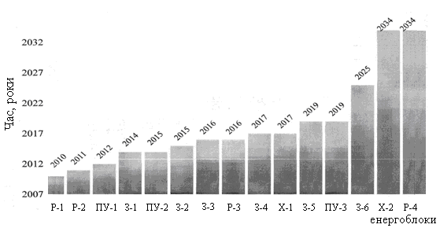
Рис. 1. Терміни закінчення регламентованого періоду експлуатації
діючих енергоблоків АЕС України

Показано, що основним результатом системного дослідження РХ СО є обґрунтування необхідності розробки моделей на основі математичного апарату нечітких множин і нових експертних методів оцінки на їх основі, що може дозволити підвищити якість науково-технічних рішень по перепризначенню ресурсу унікального високонадійного обладнання СО, коли імовірнісні оцінки не можуть бути отримані із-за нерепрезентативності відповідних вибірок.
Результати проведеного аналізу сучасного стану методологічної і нормативно-методичної бази по збору й обробці статистичної інформації про РХ СО показали необхідність удосконалення процесів ресурсометрії та стандартизації показників РЗ СО.
Встановлено, що застосування контрольного і граничного рівня надійності 1, 2, 3, 4 роду сумісно з песимістичним і оптимістичним прогнозами дозволяє екстраполювати поведінку в майбутньому і встановлювати моменти часу, що визначають середній зворотний залишковий час, середній прямий залишковий час і залишковий ресурс (ЗР).
Запропонована побудова області допусків РЗ для підвищення якості оцінювання і прогнозування при індивідуальному дослідженні показників довговічності СО здійснювати на основі детальнішого і узагальненого аналізу динаміки зміни таких основних РХ обладнання СО, як середній зворотний залишковий час, середній прямий залишковий час і ЗР.
Рис. 2. Впорядкована сукупність моментів часу для оцінювання
і прогнозування РХ обладнання СО

Впорядкована сукупність моментів часу для оцінювання і прогнозування (рис. 2), де позначено В – вік, ОН – залишкове напрацювання, ОР – залишкових ресурс СО, показує, що $В_{в}^{П}$, $В_{н}^{П}$, $В_{в}^{о}$, $В_{н}^{о}$ характеризують середній зворотний залишковий час − R(t); ${\text{ОН}}_{в}^{П}$, ${\text{ОН}}_{н}^{П}$, ${\text{ОН}}_{в}^{о}$, ${\text{ОН}}_{н}^{о}$ − середній прямий залишковий час V(t); ${\text{ОР}}_{в,н}^{П}$, ${\text{ОР}}_{в,в}^{П}$, ${\text{ОР}}_{н,н}^{П}$, ${\text{ОР}}_{н,в}^{П}$, ${\text{ОР}}_{в,н}^{о}$, ${\text{ОР}}_{в,в}^{о}$, ${\text{ОР}}_{н,н}^{о}$, ${\text{ОР}}_{н,в}^{о}$ – ЗР обладнання СО.
Виявлені наступні характерні особливості існуючих параметричних і непараметричних методів оцінювання високонадійного обладнання СО при невизначеності вихідних даних про відмови:
  - перевірку однорідності експлуатаційної інформації про надійність СО в ядерній енергетиці рекомендується виконувати за допомогою непараметричних критеріїв Смірнова, Лемана-Розенблата, Вілкоксона, відзначаючи велику чутливість до помилок першого роду непараметричних критеріїв Лемана-Розенблата і Ван дер Вардена;
  - істотний розкид значень інтенсивності відмов, розрахований непараметричними методами ядерного оцінювання, який може мати, згідно з графічними даними, фактичну величину для зон «фізичного старіння» і «припинення» експлуатації в «колишньому вигляді» в 3 – 15 разів, що перевищує її середнє значення в умовах «нормальної» експлуатації;
  - значний розкид фактичних значень, розрахованих бутстреп-методом, середнього прямого і середнього зворотного залишкових часів, які можуть, згідно з графічними даними, в 2 – 3 рази відрізнятися від оцінок при побудові непараметричних довірчих інтервалів.
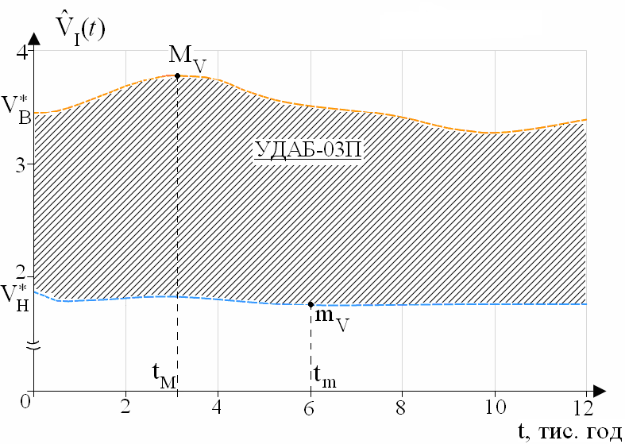
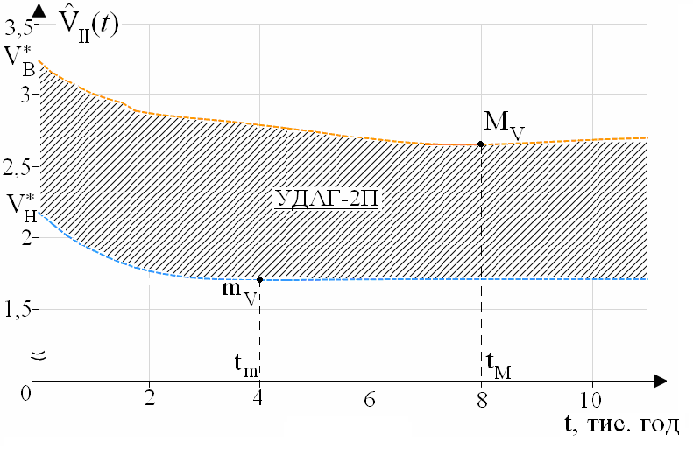
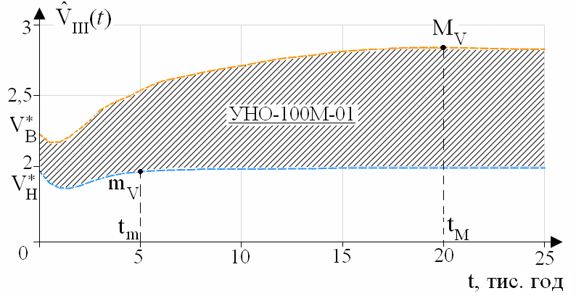
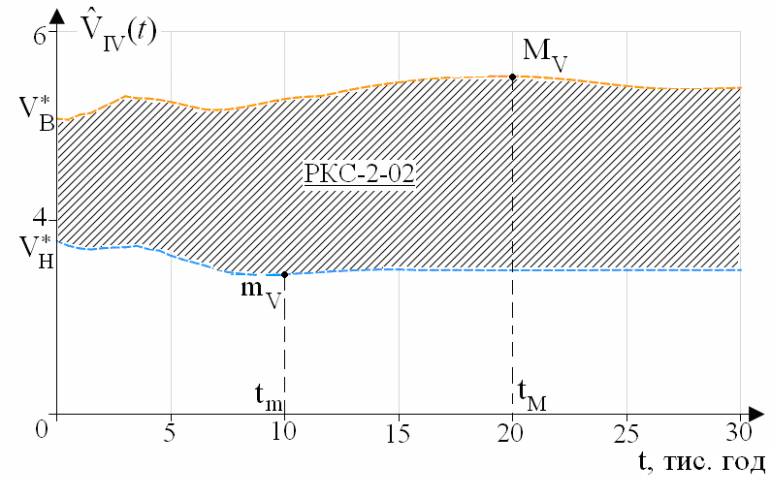
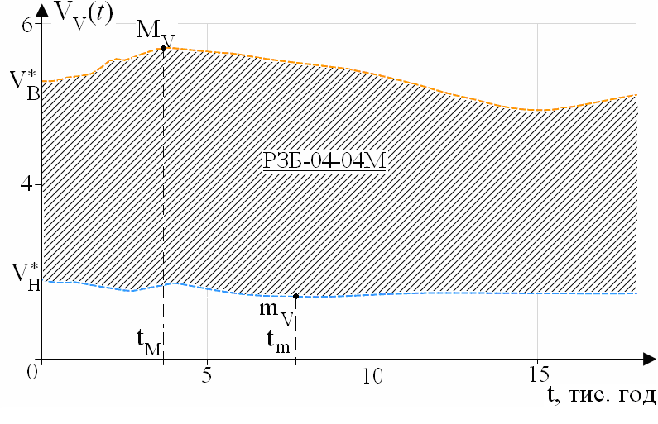

а) б)

в) г)

д)
Рис. 3. Динаміка допустимих змін оцінок середнього прямого залишкового часу
різних типів пристроїв АКРБ

Динаміка допустимих змін оцінок середнього прямого залишкового часу пристроїв автоматизованого контролю радіаційної безпеки (АКРБ) ілюструється на рисунках 3а-3д, де позначено: ${\hat{V}}_{I}\left(t\right)−{\hat{V}}_{V}\left(t\right)$ – оцінки середнього прямого залишкового часу пристроїв УДАБ-03П, УДАГ-2П, УНО-100М-01, РКС-2-02, РЗБ-04-04М відповідно; $V_{B^{}}$і $V_{Н^{}}$ – оцінки, що характеризують довірчий інтервал; $M_{V}$ і $m_{V}$ – крапки, що показують максимальні і мінімальні значення оцінок $V_{B^{}}$і $V_{Н^{}}$ ; $t_{M}$ і $t_{m}$ – час спостереження максимальних і мінімальних значень оцінок $V_{B^{}}$і $V_{Н^{}}$.
Підтверджено на основі експериментальних досліджень інтервальних оцінок характеристик довговічності для реальних експлуатаційних даних високонадійного обладнання енергоблоків АЕС України, що в умовах неповної вихідної інформації мають місце недостатність і недосконалість непараметричних методів. Це і зумовлює доцільність застосування комплексного підходу з використанням теорії нечітких множин і експертного оцінювання.
У другому розділі виконано дослідження методів стандартизації показників РЗ на основі їх системних досліджень. Запропоновано вирішення завдань стандартизації показників РЗ СО виконувати в рамках послідовності впорядкованих розглядів РХ і конкретних показників РЗ СО, систематизації властивостей РЗ з подальшою уніфікацією динаміки станів і нормуванням показників РЗ.
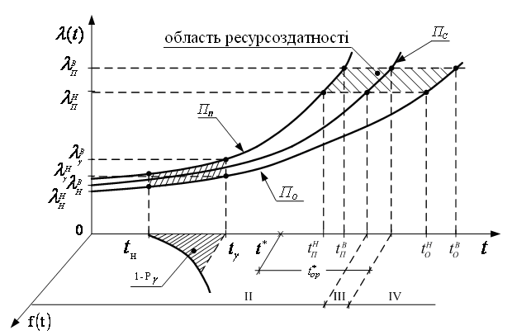
Рис. 4. Динаміка часових характеристик $λ(t)$при прогнозуванні РЗ СО

Запропоновано динаміку часових характеристик $λ(t)$ при прогнозуванні РЗ СО досліджувати спільно з щільністю розподілу $f\left(t\right)$ випадкової величини напрацювання СО за допомогою геометричної інтерпретації у вигляді сімейства кривих (рис. 4), де задано: $t_{H}$– призначений ресурс; $P_{γ}$ – задана вірогідність забезпечення $γ$-процентного ресурсу $t_{γ}$; $f(t)$ – щільність розподілу вірогідності випадкової величини напрацювання СО; $λ_{H}^{H}$ і $λ_{H}^{B}$ – нижнє і верхнє значення інтенсивності відмов при заданому $t_{H}$; $λ_{γ}^{H}$ і $λ_{γ}^{B}$ – нижнє і верхнє значення інтенсивності відмов при заданому $t_{γ}$; $t_{r}$– технічний ресурс; $t_{П}^{Н}$ і $t_{П}^{B}$ – нижні прогнозовані значення часу, відповідні $λ_{П}^{H}$ і $λ_{П}^{B}$ при песимістичній $П_{П}$ поведінці $λ(t)$; $t_{O}^{H}$ і $t_{O}^{B}$ – верхні прогнозовані значення часу, що відповідають $λ_{П}^{H}$ і $λ_{П}^{B}$ при оптимістичній $П_{O}$поведінці $λ(t)$; зони ІІ, III, IV «нормальної» експлуатації, «фізичного старіння», «припинення» експлуатації в «колишньому вигляді» відповідно, а $П_{C}$ – характеризує усереднений прогноз поведінки$λ(t)$.
Вперше для кількісної оцінки РЗ СО запропонована вибрана система показників РЗ (табл. 1), з урахуванням оптимістичного і песимістичного прогнозу поведінки $λ(t)$, що дозволяє вдосконалювати вимоги технічних документів при формуванні нормованих значень показників РЗ СО.

Таблиця 1
Система показників ресурсоздатності складних об’єктів
Позначення показника | Визначення | Примітка
$λ_{H}^{H}$; …;$λ_{H}^{B}$ | діапазон допустимих змін $λ(t)$, відповідний призначеному ресурсу $t_{H}$ | –––––––
$λ_{γ}^{H}$; …, $λ_{γ}^{B}$ | діапазон допустимих змін $λ(t)$, відповідний $γ$–процентному ресурсу | на стадії проектування СО необхідне песимістичне і оптимістичне прогнозування поведінки $λ(t)$
$λ_{П}^{H}$;…;$λ_{П}^{B}$ | діапазон допустимих змін $λ(t)$, відповідний граничному стану СО | контрольний $λ_{П}^{H}$ і граничний $λ_{П}^{B}$ рівні, встановлюються на основі розрахунків по імовірнісному аналізу безпеки енергоблоків АЕС
$t_{γП}^{В}$;…; $t_{γО}^{В}$ | діапазон допустимих значень $γ$– процентному ресурсу відповідний інтенсивності відмов $λ_{γ}^{H}$ при песимістичному прогнозі і інтенсивності відмов $λ_{γ}^{B}$ при оптимістичному прогнозі | –––––––
$$t_{\text{op}}^{}$$ | залишковий ресурс СО | методика розробляється на стадії проектування СО
$t_{\text{ПП}}^{Н}$;…; $t_{\text{ПО}}^{В}$ | діапазон допустимих значень граничного напрацювання відповідної інтенсивності відмов при песимістичному прогнозі $λ_{П}^{H}$ і інтенсивності відмов при оптимістичному прогнозі $λ_{O}^{H}$ | –––––––

Небезпеки (погрози) довгострокової експлуатації СО, що визначаються дегроадаційними та ресурсними відмовами, а також прогнозованими передвідмовними станами

Показники довговічності та запропоновані нормовані показники ресурсоздатності (див. табл.. 1)

Первинні характеристики, визначувані

I. Технічними параметрами:
1. Механічні параметри матеріалів
2. Хімічний склад матеріалів
3. Мікро- та макроструктура матеріалів
4. Геометрія конструкції
5. Концентратори напруги
6. Тип зварного з'єднання
7. Якість виготовлення
8. Якість контролю (достовірність)

II. Проектуємою деградацією (надпроектна – коли її динаміка перевищує проектну)

III. Змінами технічних параметрів підчас і після зберігання, і (або) транспортування

IV. Змінами технічних параметрів після відновлення і (або) ремонту для збільшення ресурсоздатності.

Вторинні характеристики, визначувані:

– технічним ризиком небезпек;
– критичністю відмов по їх наслідках;
– пристосованістю до діагностування;
– експлуатаційною технологічністю та ін., які залежно від виду обладнання СО можуть доповнювати і (або) бути загальними для різних первинних характеристик
Р е с у р с о з д а т н і с т ь с к л а д н о г о о б ' е к т а
Ch_{qi}'

•
•
•
•
•
Ch'
Ch''
Ch_{y}

Рис. 5. Структура взаємозв'язаних характеристик ресурсоздатності складних об'єктів
Встановлено, що до проблемних питань дослідження РЗ СО слід віднести:
  - необхідність перевірки однорідності статистичних даних в умовах недостатності та невизначеності вихідної інформації при оцінюванні впливу на РЗ зовнішніх і внутрішніх чинників СО і порівняння показників РЗ обладнання СО, що експлуатується в різних умовах;
  - потреба зменшення залишкової дефектності та виявлення резервів РЗ за рахунок підвищення якості оцінювання і прогнозування показників РЗ, враховуючи забезпечення їх контролю на різних етапах життєвого циклу СО;
  - обґрунтований вибір і нормування визначальних показників РЗ.
Рекомендований підхід для технічного обґрунтування і розробки принципів систематизації РЗ СО, що передбачає застосування ключових понять при дослідженні проблем довговічності обладнання СО. Запропонована структура взаємозв'язаних характеристик РЗ будь-якого СО $q(i)$, де $i=1,n$ – безліч СО (рис. 5), яка розроблена на основі дослідження взаємодії визначальних РХ, в метричних просторах яких передбачається введення міри $ρ$ схожості або відмінності природи характеристик. Характеристики можуть бути розділені на класи ${\text{Ch}}_{1},\text{.}\text{.}\text{.},{\text{Ch}}_{i},\text{.}\text{.}\text{.},{\text{Ch}}_{j},\text{.}\text{.}\text{.},{\text{Ch}}_{p},\text{.}\text{.}\text{.},{\text{Ch}}_{k}$, з яких два різні класи характеристик або не мають спільних елементів, або один клас є підкласом іншого:

${\text{Ch}}_{j}⊂{\text{Ch}}_{p}$, ${\text{Ch}}_{p}⊂{\text{Ch}}_{j}$, ${\text{Ch}}_{p}∩{\text{Ch}}_{j}≠$Ø (1)

Аналіз РЗ як комплексу технічних характеристик СО дозволяє виділити $\text{Ch}$ – групу характеристик погроз (небезпек) для довгострокової експлуатації, що може визначити ${\text{Ch}}_{\text{gi}}$ – безліч характеристик i-го СО, необхідних для оцінювання і прогнозування його РЗ. При цьому $ρ$ володіє всіма властивостями міри, звідки витікає зокрема, що:

$ρ({\text{Ch}}_{i},{\text{Ch}}_{j})+ρ({\text{Ch}}_{j},{\text{Ch}}_{k})≥ρ({\text{Ch}}_{i},{\text{Ch}}_{k})$ (2)

Відмітною особливістю запропонованого підходу при розробці принципів стандартизації показників РЗ СО слід вважати їх класифікацію відносно механізмів деградаційних і ресурсних відмов, а також прогнозованих передвідмовних станів. Для вирішення цього проблемного завдання з урахуванням нерівності (2) необхідно виконати інформаційний опис параметрів моделювання РЗ СО.
На підставі багатовимірного кореляційного аналізу показаний підхід для дослідження і впорядкування впливу визначальних РХ СО на ЗР – один з основних показників РЗ – за допомогою запропонованої сукупності спеціалізованих числових квадратних матриць$A\left(T_{1}\right)$, $A\left(T_{2}\right)$, $A\left(T_{3}\right)$, $A\left(T_{4}\right)$ розмірності 5х5, кожна з котрих відповідає одному з можливих ситуаційних випадків, визначуваних етапами життєвого циклу СО: перша ситуація, коли досліджуване значення ЗР передбачається менше $t_{H}$ ; друга ситуація – коли ЗР знаходиться в межах $t_{n}<t_{0}^{\text{II}}<t_{γ}$; третя ситуація – коли ЗР лежить в діапазоні $t_{γ}<t_{0}^{\text{III}}<t_{r}$; четверта ситуація – якщо ЗР визначається умовою $t_{r}<t_{0}^{\text{IV}}<t_{ℓ}$. З урахуванням пропозицій необхідні інформаційні матриці можуть бути представлені в наступному вигляді (слід звернути увагу, що індекси елементів задають не порядок їх розташування в матриці, а відповідають змістовному рядку даного завдання):

$A\left(T_{1}\right)=\begin{aligned}\left(a_{\text{oo}} a_{\text{no}} a_{γo} a_{\text{ro}} a_{ℓo} | \right)\left(a_{\text{on}} a_{\text{nn}} a_{γn} a_{\text{rn}} a_{ℓn} | \right)\left(a_{oγ} a_{nγ} a_{\text{γγ}} a_{rγ} a_{ℓγ} | \right)\left(a_{\text{or}} a_{\text{nr}} a_{γr} a_{\text{rr}} a_{ℓr} | \right) \\ \end{aligned}$ (3), $A\left(T_{2}\right)=\begin{aligned}\left(a_{\text{nn}} a_{\text{on}} a_{γn} a_{\text{rn}} a_{ℓn} | \right)\left(a_{\text{no}} a_{\text{oo}} a_{γo} a_{\text{ro}} a_{ℓo} | \right)\left(a_{nγ} a_{oγ} a_{\text{γγ}} a_{rγ} a_{ℓγ} | \right)\left(a_{\text{nr}} a_{\text{or}} a_{γr} a_{\text{rr}} a_{ℓr} | \right) \\ \end{aligned}$ (4),

$A\left(T_{3}\right)=\begin{aligned}\left(a_{\text{nn}} a_{γn} a_{\text{on}} a_{\text{rn}} a_{ℓn} | \right)\left(a_{nγ} a_{\text{γγ}} a_{oγ} a_{rγ} a_{ℓγ} | \right)\left(a_{\text{no}} a_{γo} a_{\text{oo}} a_{\text{ro}} a_{ℓo} | \right)\left(a_{\text{nr}} a_{γr} a_{\text{or}} a_{\text{rr}} a_{ℓr} | \right) \\ \end{aligned}$ (5), $A\left(T_{4}\right)=\begin{aligned}\left(a_{\text{nn}} a_{γn} a_{γo} a_{\text{on}} a_{ℓn} | \right)\left(a_{nγ} a_{\text{γγ}} a_{rγ} a_{oγ} a_{ℓγ} | \right)\left(a_{\text{or}} a_{γr} a_{\text{rr}} a_{\text{or}} a_{ℓr} | \right)\left(a_{\text{no}} a_{γo} a_{\text{ro}} a_{\text{oo}} a_{ℓo} | \right) \\ \end{aligned}$ (6).

При цьому стовпці і рядки матриць (3-6) відповідають оцінкам визначальних РХ, а клітки $\left(i;j\right)$ – варіантам зміни $j$-ої визначальної РХ при поліпшенні (погіршенні) $i$-ої визначальної РХ.
Сукупність матриць (3-6) є повним інформаційним описом завдання моделювання РЗ СО.
Подальший розвиток теоретичних положень для створення принципів стандартизації показників РЗ СО виконано на основі розробленої моделі динаміки станів СО (рис. 6), де позначено: $S_{0}$ – вихідний справний стан; $S_{K}$ – підмножина станів конструктивних раптових відмов; $S_{\text{KП}}$ – підмножина станів конструктивних поступових відмов; $S_{Э}$ – підмножина станів експлуатаційних відмов; $S_{Д}$ – підмножина станів деградаційних відмов; $S_{р}$ – підмножина станів ресурсних відмов; $S_{\text{KП}}^{'}$ – підмножина станів конструктивних поступових відмов що виникають, але не виявлених; $S_{Д}^{'}$ – підмножина станів деградаційних відмов що виникають, але не виявлені. Тому обґрунтовано введення одноманітності відносно таких визначальних причин відмов як: експлуатаційні, конструктивні раптові, конструктивні поступові, деградаційні, ресурсні, що дозволяє уніфікувати моделювання в рамках методології індивідуального прогнозування РХ СО.
Розроблена модель (рис. 6) на основі теорії напівмарківських процесів дозволяє, з урахуванням введення вірогідності переходів по станах вкладеного ланцюга Маркова $ξ_{О,О};ξ_{О,Э};\text{.}\text{.}\text{.};ξ_{Р,Д};\text{.}\text{.}\text{.};ξ_{П,О}$оцінити вплив визначальних причин відмов на РЗ СО (рис. 7) і аналітично обчислити математичне очікування ЧГС ($t_{1\text{.}N}$) – одного з основних показників РЗ, за допомогою вираження:

$$t_{1,N}=\sum_{i=1}^{N−1}{\frac{h_{i}−F_{i}\left(h_{i}\right)\left(h_{i}−M\left\{η_{i}\right\}\right)}{\prod_{k=i}^{N−1}{F_{k}}}−}\sum_{i=1}^{N−2}{\frac{h_{i}−F_{i}\left(h_{i}\right)\left(h_{i}−M\left\{η_{i}\right\}\right)}{\prod_{k=i}^{N−1}{F_{k}}}}\sum_{ℓ=i+1}^{N−1}{F_{ℓ}\overline{F_{ℓ+1}}}+$$
$+\sum_{i=1}^{N−4}{\frac{h_{i}−F_{i}\left(h_{i}\right)\left(h_{i}−M\left\{η_{i}\right\}\right)}{\prod_{k=i}^{N−1}{F_{k}}}}\sum_{ℓ=i+1}^{N−3}{F_{ℓ}\overline{F_{ℓ+1}}}\sum_{m=ℓ+2}^{N−1}{F_{m}\overline{F_{m+1}}}−$
$+\sum_{i=1}^{N−6}{\frac{h_{i}−F_{i}\left(h_{i}\right)\left(h_{i}−M\left(η_{i}\right)\right)}{\prod_{k=i}^{N−1}{F_{k}}}}\sum_{ℓ=i+1}^{N−5}{F_{ℓ}\overline{F_{ℓ+1}}}\sum_{m=ℓ+2}^{N−3}{F_{m}\overline{F_{m+1}}}\sum_{j=m+2}^{N−1}{F_{j}\overline{F_{j+1}}}+R_{n}$, (7)
де позначено:
$N$– число етапів процесу зменшення і відновлення ресурсу обладнання СО;
$F_{i}(t)$ – функція розподілу випадкових часів на $i$-му етапі зменшення ресурсу обладнання СО;
$i,k,ℓ,m$ – індекси номерів етапів зменшення ресурсу обладнання СО;
$η_{i}$ – час, при якому СО не отримує обслуговування, що призводить до збільшення ресурсу;
$θ_{k}$ – час перебування СО у стані $k$ в процесі зменшення ресурсу;
– час переходу між етапами зменшення ресурсу обладнання СО;
$h_{i}$ – час граничного допустимого моменту закінчення робіт по відновленню ресурсу;
$t_{1,N}$– час переходу в граничний стан.
$R_{n}$ – частина суми, утворена доданками, для яких верхня межа підсумовування в першому знаку суми є позитивним числом.

Рис. 6. Модель динаміки станів РЗ СО

Рис. 7. Вкладений ланцюг Маркова оцінювання впливу визначальних
причин відмов на РЗ СО

Виконано аналітичну оцінку ЧГС СО, представлену в таблиці 2 з урахуванням позначень таблиці 1, яка дозволяє отримати на цій основі сімейство кривих й алгоритм для їх нормування.

Таблиця 2
Аналітична оцінка часу граничного стану СО
№ п/п | Апрок-симуюча функція | Час граничного стану
1
2
3
4 |  | ,  де – час закінчення ітераційного процесу при вирішенні трансцендентного рівняння методом послідовних наближень, що забезпечує необхідну точність

У третьому розділі виконана побудова моделей для експертного оцінювання РХ СО. З цією метою проаналізовані відомі в даний час моделі довговічності обладнання, побудовані на типовій залежності інтенсивності відмов від тривалості експлуатації. Відмічена визначена обмеженість наявних результатів і з метою їх подолання виконано дослідження процесу оцінювання РЗ обладнання СО, а також здійснена розробка структурної моделі знань експертів про РЗ обладнання з використанням поняття гомоморфізму. Встановлено, що здобуття практично важливих результатів лежить в області використання принципів і підходів інфологічного моделювання наочної області для оцінювання РЗ і РХ обладнання СО (рис. 8). Запропонований підхід для вибору характеристик-аргументів, що істотно впливає на РХ і РЗ СО, а також проведений системний аналіз експертних знань про РЗ обладнання АЕС.
Підхід для вибору характеристик-аргументів, вживаний при експертному оцінюванні РЗ на основі розробленої інфологічної моделі наочної області дозволяє виявити із загального числа характеристик-аргументів ті, які роблять істотний вплив на РХ і показники РЗ обладнання СО і підвищити достовірність оцінки РХ обладнання та ефективність рішень по продовженню строку експлуатації обладнання АЕС.
Показано, що вдосконалена модель процесу аналізу показників РЗ обладнання СО і запропонований підхід до процесу оцінювання РХ і показників РЗ обладнання СО за експлуатаційними даними із застосуванням інфологічної моделі враховує сутність «ресурсоздатність» і суперсутність «дефекти», що має підтип «відмова», набір атрибутів якого включає типізацію, а також їх деградаційний, ресурсний і параметричний характер.
У четвертому розділі вирішено завдання індивідуального прогнозування РХ і показників РЗ СО на основі методу експертної оцінки залишкового ресурсу та запатентованого способу оцінки компетентності експертів на основі нечіткого відношення переваги з використанням нормування компетентності експертів.
Показано, що узагальнена експертна оцінка х ЗР визначається вираженням:
$x=\sum_{j=1}^{n}{\sum_{i=1}^{m}{k_{i}μ_{\text{ij}}\left(x_{i}\right)}E_{αj}}$, (8)
де m – число впливаючих чинників;
n – множина термів лінгвістичної змінної;
$k_{i}$ – коефіцієнт пріоритетності, визначуваний формулою Фішберна $k_{i}=\frac{2\left(m+1−p\right)}{m\left(m+1\right)}$, в якій , $p$ – номер впливаючого чинника в порядку його важливості;
$µ_{\text{ij}}$ – функція приналежності при $i=1,\bar{m}$ та $j=1,\bar{n}$;
$E_{αj}=0,5\left(E_{{αj}^{+}}+E_{{αj}^{−}}\right)$ – середня $α$-среда нечіткого терма $E_{j}$ лінгвістичної змінної ЗР,
$E_{{αj}^{+}}$ і $E_{{αj}^{−}}$ – ліва і права границі множини$α$-рівня ($α$-зрізу нечіткого терма $E_{j}$).
Пропонований метод експертної оцінки РХ і показників РЗ, враховує необхідність застосування інфологічного моделювання і вплив міри компетентності експертів. Процедури пропонованої експертної оцінки передбачають виявлення впливаючих чинників (характеристик-аргументів), а також дослідження кількісної оцінки компетентності експертів, що забезпечує їх кваліфікаційний підбір і високу достовірність результатів експертизи. Показана послідовність процедур на основі розробленого методу для узагальненої оцінки показника РЗ високонадійного унікального обладнання (на прикладі систем важливих для безпеки АЕС) в умовах неможливості застосування статистичних та імовірнісних методів оцінки РХ обладнання СО.
Особливістю запатентованого способу оцінки компетентності експертів, на відміну від відомих, є застосування компетенцій як нечіткої дискретної величини, що дозволяє отримати кількісну оцінку компетентності експертів для їх порівняння, за допомогою вираження (9).
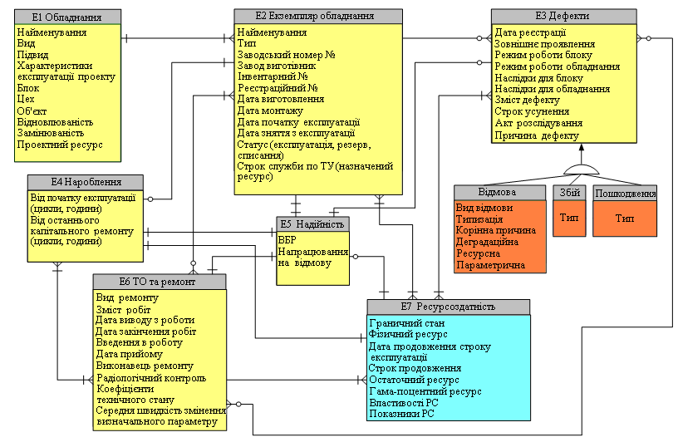
Рис. 8. Інфологічна модель оцінювання РЗ та РХ обладнання енергоблоків АЕС
, (9)
де $\left|D_{i}\right|$ – скалярна потужність нечіткої дискретної множини $D_{i}$ «Компетентність $i$-го експерта»; $\left|D\right|$ – скалярна потужність нечіткої дискретної множини узагальнена «компетентність експерта», а також враховує ризик при ухваленні рішень, завдяки використанню коефіцієнтів компетентності та застосуванню максимінного і максимультиплікативного композиційних правил.

Таблиця 3
Порівняльний аналіз методів оцінки часу граничного стану
Вихідні  дані | Модель Коксу | Графічні методи на базі теорії Гумбеля | Модель на основі теорії напівмарківських  процесів
Використовувана в моделі постановка завдання | Аналіз наявності зовнішньої дії, що вплинула на ЧГС об'єктів  Одноетапні  процеси старіння | Аналіз наявності зовнішньої дії на об'єкти, відмови, що привела до збільшення вірогідності  Одноетапні процеси старіння | Оцінка і прогнозування ЧГС для систем з частковим або повним відновленням  Багатоетапні процеси старіння
Структура аналізованих об'єктів | Сукупність однокомпонентних однорідних об'єктів | Система лінійної і послідовної структури, що складається з різнорідних компонентів. | Будь-яка складна структура, процес старіння якої може бути описаний декількома етапами.
Вимоги до апріорної інформації | Вибірки випадкових величин і $Y$ |  | Закони розподілу випадкових величин на етапах старіння системи. Моменти здійснення технічного обслуговування
Сфера застосування | Визначення наявності і потужності дії зовнішніх чинників |  | - Прогнозування ЧГС СО;  - Опис процесу старіння обладнання СО;  - Застосування моделей  в СППР.
Адаптивні властивості | Слабкі адаптивні властивості | Середні адаптивні властивості | Високі, через використання законів розподілу як апріорної інформації
Необхідність використання інформаційних технологій | Немає | Немає | Так, через складні математичні обчислення. Можлива побудова імітаційних  моделей.

Пропонований спосіб дозволяє обґрунтувати вибір найбільш кваліфікованих для кожного конкретного СО експертів однакової компетентності, здійснити підтримку ухвалення рішень по формуванню групи експертів встановленої компетенції для індивідуального експертного оцінювання СО; на базі застосування песимістичного й оптимістичного прогнозів поведінки обґрунтувати нормування компетентності експертів.
Оскільки для СО особливо важливе завдання індивідуального прогнозування РХ і показників РЗ, виконаний порівняльний аналіз методів оцінки ЧГС СО (табл. 3), що обґрунтовує застосування теорії напівмарківських процесів, моделі яких володіють найбільшою функціональною повнотою, що дозволяє отримати аналітичні вирази для обчислення ЧГС $t_{1,N}$ обладнання СО, з урахуванням його допустимих змін при оптимістичному і песимістичному прогнозі.
У п'ятому розділі вирішена комплексна наукова проблема статистичного оцінювання ризиків при контролі РХ і показників РЗ СО, що дозволило істотно підвищити достовірність рішень, що приймалися, і розширити розміри робочої області детермінуючих чинників. Також отримав подальший розвиток підхід до завдання формування і вдосконалення наукових основ підвищення якості оцінювання і прогнозування РХ СО на основі модифікації методу і діаграми Фармера, що полягає у виділенні спеціальних зон факторного простору ознак, що описують якісні відмінності у станах РЗ СО.
Обґрунтовано, що проблема оцінювання ризиків, що має соціальний, технічний і науковий аспект, в даний час набуває особливої гостроти і пов'язана з багаточисельними прикладами аварій і катастроф, які призвели до значних жертв і великих об'ємів втрат. Запропоновано, на відміну від відомих підходів, оцінювання ризиків виконувати за допомогою імовірнісного моделювання оцінювання ризику в умовах нечітких думок експертів.
Обґрунтовано, що розвиток такого підходу потребує розробки спеціалізованих інструментальних засобів імовірнісного моделювання.
Структурна схема використання розробленого апаратно-програмного комплексу статистичного моделювання може бути представлена у вигляді, показаному на рисунку 9, де ОПР – особа приймаюча рішення, СППР – система підтримки прийняття рішення.
Вектор X – вектор вхідних даних, який складається з множини входів var, що описують змінні вхідні параметри, впливання яких на величини ризиків оцінюється в описуваному експерименті, та множина входів const, що складають значення величин, постійних для даного експерименту. При цьому множину var складають параметри генераторів випадкових величин, підмножина критеріїв перевірки однорідності вибірок, параметри, що визначають процедуру отримання оцінок ризиків, а у множину const входить формулювання гіпотези, що перевіряється, кількість порівнювальних вибірок, значення рівня значущості при прийнятті рішень, фіксовані величини об’ємів вибірок.
Вектор Z – вектор дій, що управляють, який вміщає дані про те, який статистичний критерій досліджується, для яких вибірок випадкових величин, які критичні значення критеріїв, що обмежують множину значень критерію прийняття гіпотези.
Вектор Y – вектор вихідних даних, який містить кількісні дані про вірогідність допущення помилок першого і другого роду, про потужність досліджуваного критерію, необхідні для прийняття рішення про застосовність тих або інших критеріїв в умовах реального використання для складного об'єкту.

ОПР
СППР про застосування статистичного непараматричного критерію
Експлуатаційні технології контролю
РХ та РЗ СО
РS2
РS6
РS7
РS5
РS4
РS1
РS3
z
x
y
АПКСМ

Рис. 9. Структурна схема застосування АПКСМ

АПКСМ включає наступні основні функціональні підсистеми:
  - підсистема генерації вибірок випадкових величин (PS1);
  - підсистема управління генераторами випадкових величин і роботою програмного комплексу (PS2);
  - підсистема перевірки застосовності вибраних статистичних критеріїв до вибірок випадкових величин (PS3);
  - підсистема обчислення статистичних критеріїв (PS4);
  - підсистема логічного виводу про приналежність обчисленого критерію множини значень прийняття гіпотези (PS5);
  - підсистема аналізу статистичної вірогідності допущення помилок першого і другого родів (PS6);
  - підсистема виведення даних про потужності досліджуваних критеріїв (PS7).
Розроблена методика використання такого комплексу статистичного моделювання, який, по суті, є АРМом для системного аналітика, і дозволяє в діалоговому режимі здійснювати синтез експертних рішень і рішень, отриманих експериментальним шляхом.
Процес дослідження на базі розробленого апаратно-програмного комплексу статистичного моделювання (АПКСМ) є сукупністю експериментів, що дозволяють отримати оцінки ризиків при різних поєднаннях вхідних параметрів, вплив яких на величини ризику можна показати за допомогою рисунка 10, де представлений результат реалізації спеціальної серії експериментів імовірнісного моделювання із застосуванням АПКСМ – залежність цільової вірогідності прийняття гіпотези $P\left(H_{0}|H_{1}\right)$ від значення двох параметрів: об'єму вибірки (n), величини зсуву розподілу (m).
У реальних умовах дані, отримані в результаті експериментальних досліджень в імовірнісних експериментах, застосовуються як вхідна інформація для систем підтримки прийняття рішень про вибір політики застосування статистичних критеріїв (зокрема, визначення необхідного об'єму вибірок випадкових величин). У даних умовах пропонується виділення зон впевненого і невпевненого розпізнавання наявності обурюючої дії на випадкові вибірки (рис. 11–12).
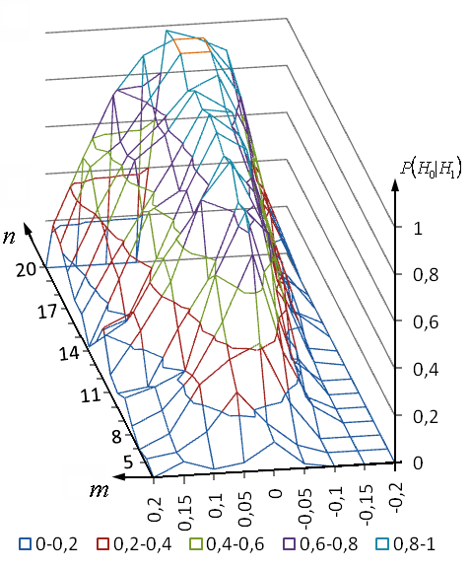
Рис. 10. Залежність$P\left(H_{0}|H_{1}\right)$ від міри різниці нормальних ФР
порівнюваних вибірок і об'ємів вибірок випадкових величин

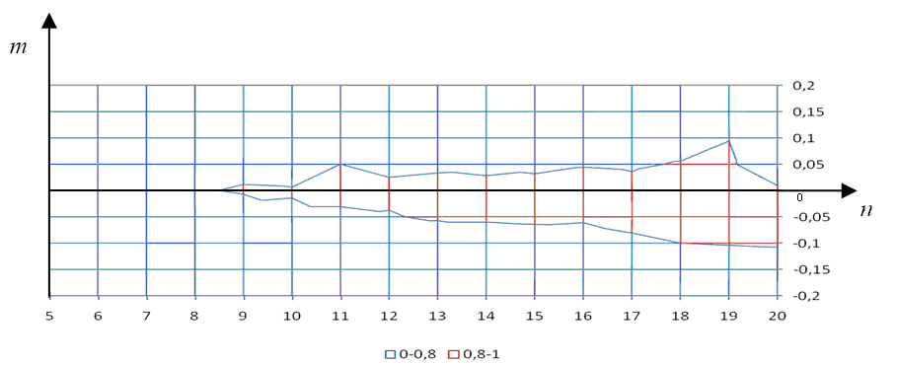
Рис. 11. Зона невпевненого розпізнавання обурюючої дії при різних мірах різниці
нормальних ФР порівнюваних вибірок і об'ємах вибірок випадкових величин

Обґрунтовано, що для ухвалення рішення по управлінню ризиками при контролі РХ СО доцільний подальший розвиток методу і діаграми Фармера шляхом виділення спеціальних зон, що якісно характеризують різні області, що визначають ухвалення рішень про оцінку стану СО (рис. 13), на якому позначено: Z – величина збитку; $P_{П}$ – вірогідність ризиків, пов'язаних з проектуванням СО; $P_{е}$ – вірогідність ризиків, пов'язаних з переходом СО при експлуатації в область граничних станів:
  - область зниженого рівня ризику, в якій: А – зона апріорного ризику; У – зона ризику, що виникає при експлуатації; З – зона ризику, пов'язаного з переходом СО в область граничних станів;
  - область підвищеного рівня ризику, в якій: АЕ – зона ризиків, пов'язаних з наявністю помилок при проектуванні; ВЕ – зона ризиків, пов'язаних з порушеннями при експлуатації; СЕ – зона ризиків, пов'язаних з помилками в оцінюванні і прогнозуванні РХ.
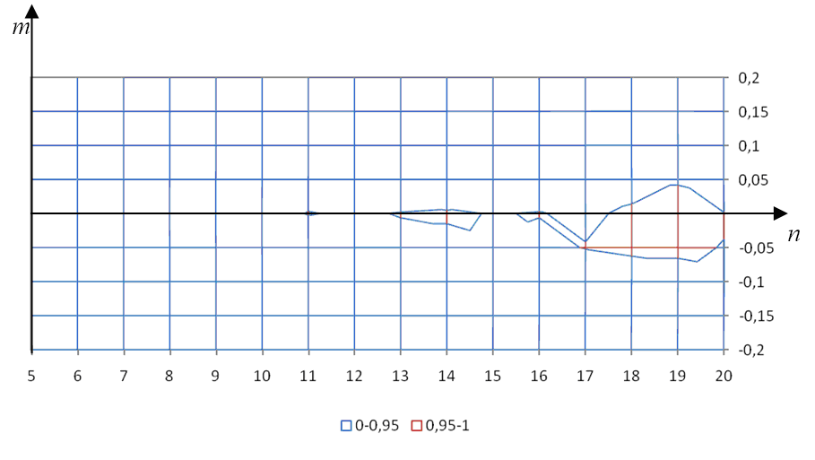
Рис. 12. Зона впевненого розпізнавання обурюючої дії при різних мірах різниці
нормальних ФР порівнюваних вибірок і об'ємах вибірок випадкових величин
P_{r}
Z
C
AE
BE
CE
A
B
P_{e}
P_{n}
Рис. 13. Розвиток діаграми Фармера

У шостому розділі розроблені основні принципи створення системи прогнозування показників РЗ СО, отримали подальший розвиток технології ресурсного проектування і організація контролю показників РЗ СО і технології для прогнозування індивідуальних показників РЗ СО, зокрема, модернізація випробувальних засобів для дослідження передвідмовних станів СО і способи визначення граничних станів СО. На цій основі розроблений комплекс інструментальних засобів для імітаційного моделювання РХ СО, що дозволяє враховувати особливості імітаційного моделювання при прогнозуванні РХ СО, який включає засоби для: оцінювання ефективності непараметричних критеріїв, управління ризиками при оцінюванні станів СО оцінювання компетентності експертів, кореляційно-регресійного аналізу РХ СО.
Розроблений комплексний підхід до проблеми прогнозування показників РЗ, що вимагає адаптації показників довговічності та безпеки СО за рахунок підвищення якості їх оцінювання шляхом створення пропонованої системи прогнозування показників РЗ СО з врахуванням основних принципів: системності, узгодженості, варіантності, безперервності, адекватності, єдності, наукової обґрунтованості, цілеспрямованості, поєднання і вибору основних чинників.
При безумовному дотриманні принципів системного підходу стає можливою розробка моделі технологічного трикутника на етапі проектування СО і створення ефективного менеджменту РЗ на всіх етапах його життєвого циклу, що передбачає: 1 – контроль розробки СО по забезпеченню вимог до якості оцінювання і прогнозування РХ і РЗ; 2 – технологічні основи оцінювання і прогнозування РЗ СО; 3 – дослідження нестійкості працездатного стану і не виявлення передвідмовних станів СО; 4 – розробка технологічних рекомендацій по раціональному вибору РЗ і РХ СО; 5 – імітаційне та інфологічне моделювання СО для оцінювання чутливості РЗ і РХ до зовнішніх чинників; 6 – визначення переліку елементів СО, найбільш схильних до деградаційних і ресурсних відмов; 7.1 – вибір точок контролю показників РЗ; 7.2 – оцінювання і прогнозування показників РЗ; 7.3 – встановлення і розподіл допусків показників РЗ; 7.4 – вимірювальний контроль показників РЗ.
У дисертаційній роботі показано, що дослідження умов експлуатації, вибір і нормування показників РЗ, параметричної надмірності та передвідмовних станів обладнання СО за допомогою експертного оцінювання, інфологічного моделювання, методів оцінювання граничних станів при обов'язковому оцінюванні ризику дозволяє науково обґрунтувати удосконалення технології ресурсного проектування СО (рис. 14), де позначено: 1* – дослідження і уточнення умов експлуатації проектованого СО за допомогою імітаційного і фізичного моделювання процесів оцінювання і прогнозування його РХ; 2* – дослідження, науково-технічне обґрунтування і вибір показників РЗ того, що розробляється СО, а також нормативно-методичного забезпечення їх оцінювання і прогнозування, що включають вказівку допускових областей при оптимістичному і песимістичному характері прогнозу; 5* – дослідження параметричної надмірності обладнання на етапі розробки СО, з метою виявлення умов виникнення передвідмовних станів, час розвитку яких визначають методи їх оцінювання і прогнозування; 6* – визначення на етапі проектування СО всіх його вибраних показників РЗ і РХ, з метою їх нормування і стандартизації в конструкторській і технологічній документації; 8* – застосування експертного оцінювання, ІФМ, методів оцінювання граничних станів СО, на всіх етапах його життєвого циклу, а також обов'язкове оцінювання ризику при формуванні технічних висновків про стан РЗ СО.

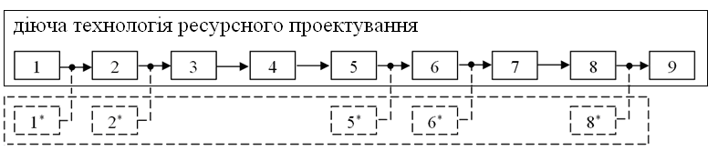
Рис. 14. Вдосконалення технології ресурсного проектування

Зважаючи на те, що важливі з точки зору безпеки елементи обладнання СО схильні до деградаційних, ресурсних і параметричних відмов, розроблена методологія їх аналізу і комплексної оцінки основних процесів виникнення передвідмовних станів при постійному вдосконаленні РЗ і РХ СО, що дозволяє запропонувати побудовану на цій основі модель процесу прогнозування показників РЗ обладнання (рис. 15), в якій позначено: 1 – узагальнений аналіз досвіду й умов експлуатації обладнання, що розробляється, і аналогічного СО, направленого на виявлення на ранніх стадіях процесів виникнення деградаційних, ресурсних і параметричних відмов; 2 – розробка пріоритетного списку важливих для безпеки елементів обладнання, що розробляються, СО, схильних до деградаційних, ресурсних і параметричних відмов; 3 – експертне оцінювання досвіду і умов експлуатації обладнання, що розробляється, СО; 4 – вибір показників РЗ і РХ і порівняльний аналіз ефективності сучасних методів і технологій оцінювання і прогнозування для своєчасного розпізнавання і пом'якшення наслідків деградаційних, ресурсних і параметричних відмов обладнання СО; 5 – аналіз першопричин деградаційних, ресурсних і параметричних відмов на основі вихідної інформації при експлуатації обладнання СО; 6 – всеосяжна, функціональна оцінка основних процесів і передумов деградаційних, ресурсних і параметричних відмов обладнання СО і розробка рекомендації по: зміні конструкції, поліпшенню умов експлуатації, розширенню і обхвату діагностування, вдосконаленню організації спостережень, накопичення і обробки вихідної інформації про РХ обладнання СО; 7 – дослідження процесів виникнення передвідмовних станів за допомогою імітаційного і фізичного моделювання і створення методології аналізу деградаційних, ресурсних і параметричних відмов обладнання СО; 8 – розробка принципів ефективного менеджменту РЗ обладнання СО (з метою зниження залишкової дефектності і зменшення помилок прогнозу); 9 – вдосконалення стандартизації показників РЗ і РХ СО; 10 – визначення показників РЗ СО і оцінювання ризику при їх контролі; 11 – модернізація досліджуваного обладнання СО; 12 – ремонт досліджуваного обладнання СО; 13 – досліджуване обладнання залишається без змін; 14 – вибір оптимальних варіантів технології і виконання ремонту або модернізації СО; 15 – коректування змін режимів експлуатації обладнання СО; 16 – підтвердження режимів експлуатації обладнання СО; 17 – визначення вимог до експлуатаційного контролю при подальшій експлуатації обладнання СО.
3
2
6
4
1
7
5
8
9
10
абоили
абоили
абоили
13
12
14
11
16
15
17

Рис. 15. Модель процесу прогнозування показників РЗ обладнання СО

Система прогнозування показників РЗ обладнання СО будується на основі впорядкованої послідовності методів, які забезпечують: систематизацію властивостей РЗ СО, уніфікацію динаміки станів РЗ СО, оцінювання і нормування ЧГС СО, вибір аргументів для оцінювання показників РЗ і РХ обладнання СО, експертну оцінку РХ СО, оцінку компетентності експертів, оцінювання ризиків при контролі РЗ СО і в умовах нечітких думок.
Запропонована запатентована методика обґрунтованого ухвалення рішень з модернізації випробувального обладнання , що забезпечує формування режимів обурюючих дій і експертне оцінювання спровокованих у зв'язку з цим відхилень контрольованих параметрів. Це в сукупності дозволяє досліджувати динаміку передвідмовних станів, підвищуючи якість оцінювання і прогнозування РХ за рахунок зменшення вірогідності помилкових відмов і збільшення чутливості виявлення локальних зон об'єкту дослідження критичних до впливаючого обурюючого чинника.
Вибрана і обґрунтована технологія комплексного дослідження нормованих квантильних меж і щільності розподілу контрольованих параметрів, що характеризують виявлену залежність надійності визначального елементу СО від дії впливаючих чинників, що дозволяє підвищити достовірність і розширити діагностичні можливості при оцінюванні прояву факту виникнення до параметричних відмов і прогнозувати граничний стан, а також РХ СО.
Структуровані і визначені параметричні рішення по процесах автоматизованого спостереження і контролю яскравості відеокадрів системи технічного зору, яка є ідентифікатором стану системи охолоджування статора турбогенератора, дозволяє, завдяки вживанню відеокадрів-зразків і дискретної шкали яскравості, оцінювати граничний стан турбогенераторів великої потужності при забезпеченні високої достовірності вимірів.
На цій основі розроблені і запатентовані способи для прогнозування граничного стану СО. На рисунку 16 представлені структурні схеми технічних засобів для дослідження граничних станів СО: а) спосіб прогнозування граничного стану, де позначено: 1 – об'єкт контролю (вимірювальний канал системи внутрішньореакторного контролю); 2 – джерело контрольних сигналів; 3 – обчислювач вимірювальних фрагментів щільності вірогідності характеристики надійності (РХ або показника РС); 4 – аналізатор вихідних сигналів; 5 – блок обробки і зображення інформації; б) спосіб ідентифікації станів теплоносія, де позначено: 1 – система охолоджування турбогенератора; 2 – система технічного зору; 3 – блок порівняння; 4 – блок синхронізації; 5 – блок програмного забезпечення; 6 – реєструючий блок; 7 – система теплового контролю обмотки статора турбогенератора.
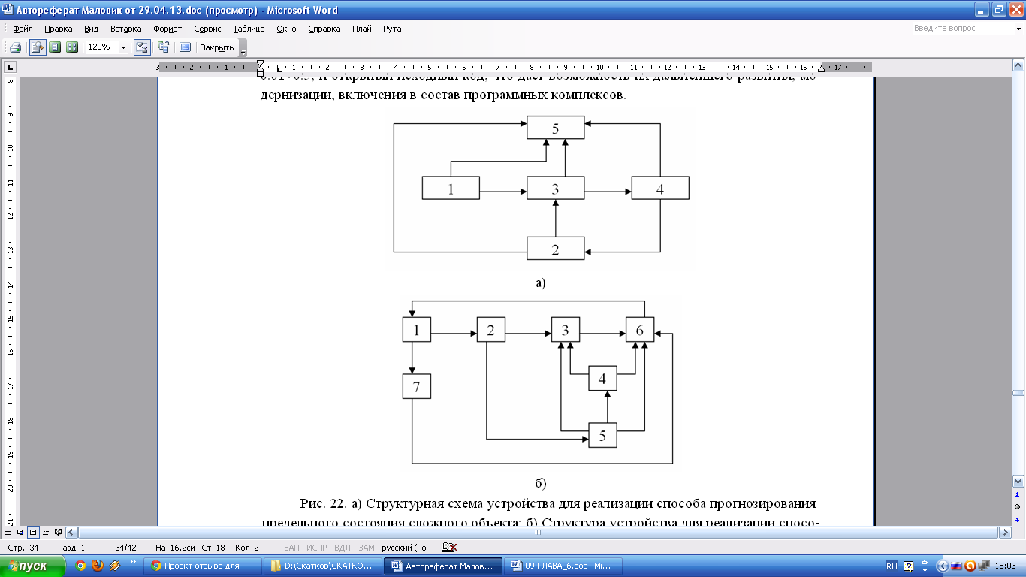
Рис. 16. Структурні схеми технічних засобів для дослідження граничних станів СО

ВИСНОВКИ
У дисертаційній роботі вирішена актуальна науково-практична проблема розвитку наукових основ підвищення якості оцінювання і прогнозування РХ СО. З цією метою формалізований комплексний підхід до створення нормативних документів і науково-технічної термінології по підвищенню якості оцінювання і прогнозування РХ СО, розроблені науково-технічні принципи стандартизації показників РХ СО на основі їх системних досліджень, розроблені методи експертного оцінювання РХ і показників РЗ СО, отримано рішення задачі розвитку наукових основ підвищення якості оцінювання і прогнозування РХ СО на основі модифікації методу і діаграми Фармера, а також знайдені і науково обґрунтовані чисельні оцінки ризиків при контролі РХ СО, отримані на основі методів алгоритмізації і побудови логічно керованих структур імітаційних моделей. Основні наукові результати роботи полягають в наступному:
1. Теоретично обґрунтовано, що проблемними питаннями дослідження РХ СО є:
- необхідність перевірки однорідності статистичних даних в умовах недостатності і невизначеності вихідної інформації при оцінюванні впливу зовнішніх і внутрішніх чинників СО, які експлуатуються у різних умовах;
- потреба зменшення залишкової дефектності та виявлення ресурсних резервів за рахунок підвищення якості оцінювання і прогнозування РЗ при контролі СО на різних етапах життєвого циклу;
- дослідження, вибір і нормування визначальних показників РЗ, що дозволяє науково обґрунтувати встановлення об'ємів РХ по підтримці залишкового часу життя СО, ризиків, пов'язаних з їх подальшою безпечною експлуатацією і оцінок ресурсного стану СО за обмеженими даними.
2. Аналіз сучасного стану нормативно-методичних документів по збору і обробці статистичної інформації про РХ СО показує їх обмежену ефективність і сферу застосування, що визначає необхідність розвитку методів по підвищенню якості оцінювання і прогнозування РХ і попередження виникнення граничних станів СО, що не вимагають великих об'ємів вихідної експлуатаційної інформації.
3. На основі статистичних досліджень вихідних даних про відмови СО виявлена недостатня міра врахування багатофакторності першопричин виявлених невідповідностей, принципової неусувності властивостей нестаціонарності та стохастичності, числової і логічної невизначеності, яка характеризується:
- істотним розкидом значень інтенсивності відмов, розрахованої сучасними непараметричними методами, що досягає величину для зон «фізичного старіння» і «припинення експлуатації в колишньому вигляді» в 3-15 разів що перевищує її середнє значення в умовах «нормальної» експлуатації СО;
- значним розкидом фактичних значень РХ, які можуть в 2-3 рази відрізнятися від оцінок при побудові непараметричних довірчих інтервалів, що обґрунтовує гостру потребу і актуальність вдосконалення і подальшого розвитку наукових методів підвищення якості оцінювання і прогнозування РХ і РЗ СО.
4. Науково обґрунтований підхід до аналітичного опису, оцінювання і прогнозування РЗ СО, що передбачає побудову допускової області РЗ; формуванню системи показників РЗ, що доповнює стандартні показники довговічності і враховує песимістичний і оптимістичний характер прогнозу допустимих змін інтенсивності відмов СО; розробку структури та взаємозв'язку властивостей РЗ та сукупності спеціалізованих квадратних матриць розмірності 5х5 для аналізу взаємовпливу РХ на РЗ СО; розробці моделі динаміки станів СО, що враховує уніфікацію деградаційних ресурсних відмов і передвідмовних станів, яка дозволяє створити науково-технічні принципи для створення нормативних документів і розвитку термінології в області оцінювання РХ і РЗ СО.
5. На основі отриманих виразів для аналітичної непараметричної оцінки часу граничного стану СО, формалізації процесу аналітичного зворотного прогнозування часу граничного стану СО, побудованого графа напівмарківської моделі для визначення часу попадання СО у граничний стан, запропонований підхід, що дозволяє визначити область допустимих змін часу граничного стану і нормувати його значення за допомогою сімейства кривих, що враховують інтенсивність і екстенсивність деградації при оптимістичному і песимістичному характері прогнозу.
6. Розроблена інфологічна модель наочної області для оцінювання РХ і показників РЗ, особливостями якої є застосування сутності «ресурсоздатність» і суперсутності, яка включає набір атрибутів у вигляді типізації, що передбачає деградаційний і ресурсний характер відмов, що при експертному оцінюванні РХ дозволяє виявити впливаючі чинники, що надають найбільшу дію на показники ресурсоздатності СО, підвищити достовірність оцінки РХ і якості ухвалення рішень при прогнозуванні показників РЗ для довгострокової експлуатації СО.
7. Удосконалений метод експертної оцінки РХ і показників РЗ, що враховує принципи інфологічного моделювання та запатентований спосіб оцінювання компетентності експертів, засновані на вживанні компетенцій як нечіткої дискретної величини, що дозволяє підвищити апостеріорну оцінку якості експертного висновку, завдяки ідентифікації необхідного рівня компетенцій для формування групи експертів встановленої компетентності в інтервалі [0;1].
8. Виконаний подальший розвиток діаграми Фармера з урахуванням виділення зон, що характеризують невизначеність виникнення критичних подій для СО з різними рівнями збитку і вірогідністю прийняття гіпотез, що дозволяє обґрунтовано оцінювати ризики при контролі і прогнозуванні РХ і показників РЗ СО.
9. Для запропонованого розвитку наукових основ і методів підвищення якості оцінювання ресурсних характеристик найбільш високим рівнем ефективності є перехід на індивідуальне прогнозування системних властивостей СО на основі комплексного використання пропонованих в даній роботі методів оцінювання, моделювання, управління ризиками і прогнозування РЗ СО.
10. Запропоновані в даній роботі методи і моделі дозволяють на всіх етапах життєвого циклу СО виявляти елементи, схильні до появи деградаційних, ресурсних і параметричних відмов, а також аналіз їх корінних причин, застосовуючи як імітаційне і математичне моделювання, так і експертне оцінювання. Це дозволяє здійснити комплекс робіт по розробці принципів стандартизації показників РЗ і виконати їх нормування, необхідне для забезпечення необхідної якості оцінювання і прогнозування показників РЗ СО.
11. Розвиток наукових основ імовірнісного моделювання показників ресурсоздатності СО дозволяє досліджувати динаміку параметричних, деградаційних і ресурсних відмов та розробку методології аналізу передвідмовних станів. На цій основі забезпечується можливість вдосконалення технології ресурсного проектування, враховуючи оптимістичний і песимістичний характер прогнозів; неминучість дослідження параметричної надмірності і залишкової дефектності; важливість застосування експертного оцінювання, включаючи інфологічне моделювання; розробку методів і методик оцінювання і прогнозування граничних станів СО; обов'язкове оцінювання ризиків при формуванні технічних висновків станів РЗ.
12. Коректне застосування запропонованої моделі процесу прогнозування, з урахуванням обґрунтованого зведення принципів системного підходу, дозволяє створити систему прогнозування показників РЗ СО, при забезпеченні комплексного характеру робіт, починаючи з застосування моделі «технологічного трикутника» на етапі проектування СО при обов'язковому формуванні нормативної бази по організації, накопиченню і обробці статистичної інформації про РХ СО в період їх експлуатації.
13. Істотною характеристикою, яка впливає на якість оцінювання залишкового ресурсу, є комплексність робіт з найбільш повнішого обліку чинників, що визначають динаміку станів ресурсних характеристик СО на основі вдосконалення їх інфологічного моделювання з врахуванням результатів експертного оцінювання. Це забезпечує функціонально повніший облік впливу часу «нормальної» експлуатації і часу «фізичного старіння» СО.
14. Науково обґрунтовано, що якість оцінювання РХ та РЗ СО забезпечується систематизацією робіт із створення і постійного вдосконалення методології моделювання і прогнозування ресурсних характеристик і показників ресурсоздатності СО, що передбачають впровадження компетентністного підходу для зниження ризиків.
15. Запропоновані в роботі комплексні методичні і запатентовані технічні рішення є базисом для забезпечення все більш ускладнючих вимог по подальшому забезпеченню наукової обґрунтованості рішень, що приймаються, при оцінюванні і прогнозуванні РХ і показників РЗ СО, що в цілому зумовлює можливість створення і подальшого вдосконалення ряду нових наукових дисциплін, таких як експертологія, оцінювання і прогнозування ресурсоздатності, моделювання передвідмовних і граничних станів СО, а також розвиток нормативно-технічної бази стандартизації і метрологічного забезпечення для даної наочної області.

СПИСОК ОПУБЛІКОВАНИХ ПРАЦЬ ЗА ТЕМОЮ ДИСЕРТАЦІЇ
- Маловик К.Н. Развитие научных основ повышения качества оценивания и прогнозирования ресурсных характеристик сложных объектов: монография / К.Н. Маловик. – Севастополь: СНУЯЭиП, 2013. – 332 с.
- Информационные технологии для критических инфраструктур: моногр. / под ред. А.В. Скаткова. – Севастополь: СевНТУ, 2012. – 306 с.
- Маловик К.Н. Сравнительный анализ принципов системного подхода к управлению качеством / К.Н. Маловик [и др.] // Сб. науч. трудов СНУЯЭиП. – Севастополь, 2002. – Вып. 7. – С. 136 – 142.
- Маловик К.М. Уніфікація конструктивно-технологічних рішень як метод впровадження наукомістких нововведень / К.М. Маловик [та ін.] // Зб. наук. праць СНУЯЕтаП. – Севастополь: СНУЯЕтаП, 2006. – Вип.2(18). – С. 186 − 192.
- Маловик К.М. Рекомендації щодо навчання керівників атомно-енергетичного комплексу України з питань менеджменту якості / Г.М. Бакуліна, В.Г. Котеленець, К.М. Маловик // Стандартизація, сертифікація, якість. – Харків, 2007. – № 6. – С. 56 − 58.
- Маловик К.Н. и др. Оценивание вероятности наступления метрологических отказов измерительных каналов / К.Н. Маловик, А.В. Юдин // Системи обробки даних. Невизначеність вимірювань: наукові, нормативні, прикладні та методичні аспекти. – Харків, 2008. – вып.4(71). – С. 143 − 144.
- Маловик К.Н. Усовершенствование метрологической модели измерительных каналов / К.Н. Маловик, А.В. Юдин // Сборник научных трудов СНУЯЭиП. – Севастополь: СНУЯЭиП, 2008. – Вып. 3 (27). – С. 149 − 152.
- Маловик К.Н. Оценка эксплуатирующей организацией экономической эффективности в процессе внедрения системы менеджмента качества / К.Н. Маловик, В.П. Светлых // Сборник научных трудов СНУЯЭиП. – Севастополь: СНУЯЭиП, 2008. – Вып. 4 (28). – С. 159 − 165.
- Маловик К.Н. Анализ взаимосвязи показателей надежности и метрологической стабильности измерительных каналов / К.Н. Маловик [и др.] // сб. науч. трудов СНУЯЭиП. - Севастополь: СНУЯЭиП, 2009. – Вып. 2 (30). – С. 106 – 111.
- Демидюк Б.М. Исследование периода приработки статоров турбогенераторов большой мощности / Б.М. Демидюк, К.Н. Маловик // Сб. науч. трудов СНУЯЭиП. – Севастополь: СНУЯЭиП, 2009. − Вып. 3 (3). – С. 16 – 20.
- Маловик К.М. Методологія синтезу автономної системи метрологічного забезпечення атомних електростанцій / В.Ю. Каминський, К.М. Маловик, // Зб. наук. праць СНУЯЕтаП. – Севастополь: СНУЯЕтаП, 2009. – Вип.4(32). – С. 161 − 168.
- Маловик К.Н. Использование метода имитационного моделирования для оценки остаточного ресурса оборудования АЭС / В.С. Жмерев, К.Н. Маловик, А.А. Чуклин // Сборник научных трудов СНУЯЭиП. – Севастополь: СНУЯЭиП, 2010. – Вып. 1 (33). – С. 199 − 206.
- Маловик К.Н. Разработка номограмм для оценивания метрологической надежности измерительных каналов / К.Н. Маловик, А.В. Юдин // Український метрологічний журнал. – 2010. – Вип. 2. – С. 45 − 47.
- Маловик К.Н. Развитие систем технического зрения для исследования параметров теплоносителя ядерных реакторов / К.Н. Маловик, В.В. Никишин // Метрологія та прилади. – Харьков, 2010. – № 2 (22). – С. 25 – 27.
- Маловик К.Н. Оценивание остаточного ресурса измерительных каналов / К.Н. Маловик, А.В. Юдин // Метрологія та прилади. – Харків. – 2010. – №4 – С. 45 − 47.
- Маловик К.Н. Применение методики прогнозирования остаточного ресурса измерительных каналов при подготовке высококвалифицированных специалистов АЭС / К.Н. Маловик, Ю.И. Новикова, А.В. Юдин // Сборник научных трудов СНУЯЭиП. – Севастополь: СНУЯЭиП, 2010. – Вып.3(35). – С. 136 − 140.
- Маловик К.М. Методика оценивания достоверности измерительного контроля паросодержания СТЗ / К.Н. Маловик, В.В. Никишин // Вимірювальна техніка та метрологія. – Львів. – 2011. – №72. – С. 59 − 61.
- Антонов А.В. Интервальная оценка характеристик надежности уникального оборудования / А.В. Антонов, К.Н. Маловик, И.А. Чумаков // Фундаментальные исследования: науч. журнал. − М.: Академия естествознания, 2011. – Ч. 1. – № 12. – С. 71 – 76.
- Антонов А.В. Анализ показателей долговечности элементов систем радиационного контроля АЭС / А.В. Антонов, К.Н. Маловик, И.А. Чумаков // Ядерная физика и инженерия. – М.: Науч.-исслед. ядерный ун-т «Московский инженерно-физический институт», 2011. – Т. 2. – № 5. – С. 414 – 420.
- Маловик К.Н. Анализ ресурсных характеристик при неоднородном потоке отказов изделий / К.Н. Маловик // Методи та прилади контролю якості. − Івано–Франківськ, 2011. − № 26. – С. 85 – 89.
- Маловик К.Н. Системное исследование ресурсных характеристик компонентов энергоблоков АЭС / К.Н. Маловик // Сб. науч. трудов СНУЯЭиП. – Севастополь: СНУЯЭиП, 2011. − вып. 4(40). − С. 40 – 51.
- Маловик К.Н. Метод экспертной оценки ресурсных характеристик изделий / К.Н. Маловик // Нові технології: Наук. вісник Кременчуцького ун-ту економіки, інформаційних технологій та управління. – Кременчуг, 2011. – № 3 (33). – С. 62 − 74.
- Маловік К.М. Оцінка компетентності експертів на основі нечіткого відношення переваги / Л.Ф. Василевич, К.М. Маловік // Вісник інженерної академії України, Київ. − 2011.− №2.− С. 262 − 269.
- Ловягин В.С. Программный комплекс для исследования чувствительности непараметрических критериев / В.С. Ловягин, К.Н. Маловик, А.В. Скатков // Системы обработки информации: сб. науч. работ. – Харьков, 2011. − вып. 5 (95). –– С. 79 – 83.
- Маловик К.Н. Анализ ограниченной информации о надежности непараметрическими критериями / К.Н. Маловик, Ю.И. Новикова // Нові технології: наук. вісник КУЕІТУ. – Кременчук, 2011. – № 3 (33). – С. 94 – 102.
- Маловик К.Н. Систематизация свойств ресурсоспособности оборудования объектов критического применения / К.Н. Маловик // Інформаційні технології та комп’ютерна інженерія: міжнар. наук.-техніч. журнал. – Вінниця: ВНТУ, 2012. − № 2 (24). − С. 84 – 90.
- Лапа М.В. Экспертная оценка показателей долговечности систем внутриреакторного контроля на основе нечеткой логики / М.В. Лапа, К.Н. Маловик // Вісник НУТУ «КПІ». Серія приладобудування. − 2012. – Вип. 43. – С. 133 – 141.
- Маловик К.Н. Инструментальное средство для оценивания эффективности непараметрических критериев на основе специализированной программной среды / К.Н. Маловик, И.А. Скатков // Сборник научных трудов СевНТУ, Севастополь, 2012. – №131. – С. 42 – 48.
- Маловик К.Н. Инструментальное средство для оценивания компетентности экспертов на основе нечеткого отношения преимущества / К.Н. Маловик, И.А. Скатков // Зб. наук. праць Академії ім. П.С. Нахімова. – Севастополь: АВМС ім. Нахімова, 2012. – Вип. 2 (10). – С. 148 – 154.
- Скатков Н.А. Управление рисками непараметрической статистики при оценке состояния объектов критического применения / Н.А. Скаткова, К.Н. Маловик, В.С. Ловягин // Вестник СевНТУ: сб. науч. трудов. Сер. Информатика, электроника, связь. – Севастополь: СевНТУ, 2012. – № 131. – С. 55 – 62.
- Маловик К.Н. Совершенствование методов анализа ресурсоспособности изделий / К.Н. Маловик // Энергетика − известия вузов и энергетических объединений СНГ: междунар. науч.-техн. журнал. − Минск, 2012. − № 2. – С. 50 − 57.
- Скатков О.В. Прийняття рішень з управління ризиками при оцінці стану об'єктів критичного застосування на основі нечітких суджень / О.В. Скатков, К.М. Маловiк, В.С. Ловягiн // Вiсник Тернопiльского нацiон. технік. ун-ту. – Тернопiль: ТНТУ, 2012. – Вип. 3 (67). – С. 261 – 271.
- Скатков А.В. Анализ мощности непараметрических критериев при оценивании состояния объектов критического применения / А.В. Скатков, К.Н. Маловик, А.П. Луговская, В.С. Ловягин // Радиоэлектронные и компьютерные системы: науч.-техн. журнал. – Харьков: НАУ ХАИ, 2012. – Вып. 6 (58). – С. 271 − 275.
- Лапа М.В. Системный анализ и классификация экспертных знаний о ресурсоспособности оборудования АЭС / М.В. Лапа, К.Н. Маловик // Вісник Чернігівського держ. технологіч. ун-ту. – Чернигов, 2012. – № 3 (19). – С. 190 – 195.
- Маловик К.Н. Математическая формализация задачи оценивания ресурсных характеристик оборудования АЭС / К.Н. Маловик // Восточно-Европейский журнал передовых технологий. – 2012. – № 4/4 (58). – С. 4 – 8.
- Маловик К.Н. Нормирование компетентности экспертов / К.Н. Маловик // Сб. науч. трудов СНУЯЭиП. – Севастополь, 2012. – Вып. 3 (43). – С. 135 – 141.
- Маловик К.Н. Корелляционно-регрессионный анализ ресурсных характеристик сложных изделий / К.Н. Маловик, И.А. Скатков // Восточно-Европейский журнал передовых технологий. – 2012. – № 4/4 (58). – С. 8 – 13.
- Маловик К.Н. Прогнозирование времени предельного состояния сложных изделий / К.Н. Маловик // Сб. науч. трудов СНУЯЭиП. – Севастополь: СНУЯЭиП, 2012. – Вып. 4 (44). – С. 153 – 166.
- Маловик К.Н. Унификация динамики состояний ресурсоспособности сложных объектов / К.Н. Маловик // Вісник інженерної академії України. – К., 2012. − № 3 – 4 − С. 127 – 133.
- Маловик К.Н. Аналитическое прогнозирование времени предельного состояния сложных изделий / К.Н. Маловик // Труды Одесского политех. ун-та. − Одесса: Опу, 2012. − № 2 (39). − С. 120 − 129.
- Маловик К.М. Інфологічне моделювання предметної області для оцінювання ресурсних характеристик обладнання АЕС / К.М. Маловик // Відбір та обробка інформації. – Львів, 2012. – № 36 (112). – С. 110 – 115.
- Маловик К.Н. Прогнозирование состояния теплоносителя ядерных реакторов / К.Н. Маловик, В.В. Никишин // Известия вузов «Ядерная энергетика». – Обнинск, 2013. – № 1. – С. 48 – 53.
- Маловик К.Н. Инструментальное средство для оценивания вероятности ошибок второго риска при оценке состояния оборудования АЭС / К.Н. Маловик, И.А. Скатков // Сб. науч. трудов СНУЯЭиП. – Севастополь: СНУЯЭиП, 2013. – Вып. 1 (45). – С. 202 − 209.
- Маловик К.Н. и др. Анализ остаточной дефектности оборудования АЭС в условиях неопределенности / К.Н. Маловик, А.Н. Мирошниченко // Збірник наукових праць Харківського університету повітряних сил. – Харків, 2013. – Вип. 2 (35). – С. 180 – 182.
- Маловик К.Н. Анализ нормативной базы при исследовании показателей долговечности оборудования / К.Н. Маловик, Ю.И. Каретная // Стандартизація, сертифікація, якість. – Харків. – 2013. – № 3 – С. 24 – 29.
- Маловик К.Н. Влияние неопределенности прогнозирования надежности на стоимость проектирования сложных объектов / Д.А. Бережной, К.Н. Маловик // Системи обробки інформації. – Харків, 2013. – № 4 (111). – С. 2 - 5.
- Маловик К.Н. Развитие диаграммы Фармера для оценивания безопасности объектов критического применения / М.А. Елисеева, К.Н. Маловик // Стандарты и качество. – М.: РИА. – 2013. – № 7. – С 40-41.
- Маловик К.Н. Повышение качества оценивания ресурсоспособности оборудования АЭС / К.Н. Маловик // Вопросы атомной науки и техники (ВАНТ). – Харьков. – 2013. - № 5. – С. 69 – 73.
- Пат. RU 2014626 с1. МКИ G01R31/28. Способ климатических испытаний электронной аппаратуры / К.Н. Маловик. − Опубл. 1994, Бюл. № 11.
- Пат. RU 2054688 с1. МКИ G01R31/30. Камера для электроклиматических испытаний / К.Н. Маловик. – Опубл. 1996, Бюл. № 5.
- Пат. UА 39761 U МПК (2009) Н05К 10/00. Спосіб прогнозування технічного ресурсу елементів устаткування систем контролю та керування / К.Н. Маловик, А.В. Юдин. − Опубл. 2009, Бюл. № 5.
- Пат. UА 51036 U МПК (2009) Н02К 9/19. Спосіб ідентифікації домішок у водяній системі охолоджування / К.Н. Маловик, В.В. Никишин. − Опубл. 2010, Бюл. № 12.
- Пат. UA 85314 U МПК G06F 17/18 (200 G01). Спосіб оцінки компетентності експертів / Л.Ф. Василевич, К.М. Маловик. – Опубл. 2013, Бюл. № 21.

Анотація
Маловик К.М. Розвиток наукових основ підвищення якості оцінювання та прогнозування ресурсних характеристик складних об'єктів. – На правах рукопису
Дисертація на здобуття наукового ступеня доктора технічних наук за фахом 05.01.02 – стандартизація, сертифікація та метрологічне забезпечення. Севастопольський національний університет ядерної енергії та промисловості Міністерства енергетики і вугільної промисловості України, 2013.
Розглянуті проблемні питання оцінювання та прогнозування граничних станів, дослідження передвідмовних станів на базі розробленої моделі динаміки станів ресурсоздатності обладнання, а також вдосконалення технології ресурсного проектування, що забезпечують підвищення якості оцінювання ресурсних характеристик і показників ресурсоздатності складних об'єктів.
Представлені методи оцінювання і прогнозування показників ресурсоздатності, розроблені на базі систематизації властивостей, уніфікації станів і нормуванні показників ресурсоздатності складних об'єктів як основи стандартизації процесів забезпечення і підвищення якості оцінювання їх ресурсних характеристик.
Розроблені кваліметричні методи оцінювання компетентності експертів і експертні методи статистичного моделювання для підвищення достовірності рішень, що приймаються при дослідженні показників довговічності складних об’єктів.
Приведені приклади застосування розроблених технологій і пристроїв для створення системи прогнозування показників ресурсоздатності та ресурсних характеристик складних об'єктів.
Ключові слова: ресурсні характеристики, ресурсоздатність, передвідмовний стан, граничний стан, експертне оцінювання, інфологічне моделювання, компетентність, прогнозування, помилка прогнозу, оцінювання ризиків, система прогнозування, технологія ресурсного проектування.

Аннотация
Маловик К.Н. Развитие научных основ повышения качества оценивания и прогнозирования ресурсных характеристик сложных объектов. – На правах рукописи
Диссертация на соискание ученой степени доктора технических наук по специальности 05.01.02 – стандартизация, сертификация и метрологическое обеспечение. Севастопольский национальный университет ядерной энергии и промышленности Министерства энергетики и угольной промышленности Украины, 2013.
Выполнено системное исследование ресурсных характеристик на основе реальных эксплуатационных данных высоконадежного оборудования энергоблоков АЭС и современного состояния методологической и нормативной базы организации наблюдения, накопления и обработки статистической информации о долговечности сложных объектов. Сформулирован операционный базис для задачи исследования качества оценивания и прогнозирования ресурсных характеристик сложных объектов, с учетом ограниченности информации о надежности и применения непараметрических критериев.
Рассмотрены проблемные вопросы оценивания и прогнозирования предельных состояний, исследования предотказных состояний на базе разработанной модели динамики состояний ресурсоспособности оборудования, а также совершенствования технологии ресурсного проектирования, обеспечивающие повышение качества оценивания ресурсных характеристик и показателей ресурсоспособности сложных объектов.
Выполнено исследование методов стандартизации показателей ресурсоспособности сложных объектов в рамках последовательности упорядоченных рассмотрений их ресурсных характеристик и конкретных свойств ресурсоспособности. Предложена выбранная система показателей ресурсоспособности сложных объектов с учетом их оптимистического и пессимистического прогноза, позволяющая совершенствовать требования технической документации при формировании нормированных значений показателей ресурсоспособности.
Предложены модели структуры взаимосвязи свойств и динамики состояний ресурсоспособности позволяющие привести к единообразию исследование определяющих причин отказов сложных объектов, а также унификации моделирование в рамках методологии индивидуального прогнозирования ресурсных характеристик сложных объектов. Получены аналитические выражения на основе теории полумарковских процессов для оценивания времени предельного состояния сложных объектов как одного из основных показателей их ресурсоспособности.
Представлены методы оценивания и прогнозирования показателей ресурсоспособности, разработанные на базе инфологического моделирования и систематизации свойств, унификации состояний и нормировании показателей ресурсоспособности сложных объектов как основы стандартизации процессов обеспечения и повышения качества оценивания их ресурсных характеристик.
На базе разработанной инфологической модели предметной области для оценивания и прогнозирования показателей ресурсоспособности, предложен метод выбора характеристик-аргументов, применяемый при экспертном оценивании для повышения достоверности оценки и эффективности решений по продлению срока эксплуатации оборудования сложных объектов.
Предложено решение задачи индивидуального прогнозирования ресурсных характеристик и показателей ресурсоспособности сложных объектов на основе методов экспертной оценки, оценки и нормирования компетентности экспертов.
Разработаны методы оценивания рисков при контроле ресурсных характеристик сложных объектов в условиях нечётких суждений экспертов и нормирования их компетентности для повышения достоверности решений, принимаемых при исследовании показателей долговечности.
Разработана модель технологического треугольника, что позволило научно обосновать усовершенствование технологии ресурсного прогнозирования сложных объектов.
Предложены основные принципы создания системы прогнозирования показателей ресурсоспособности, упорядоченная последовательность методов которых имеет вид: систематизации свойств и унификации динамики состояний ресурсоспособности, оценивания и нормирования времени предельного состояния, выбора аргументов для оценивания показателей ресурсоспособности и ресурсных характеристик, экспертной оценки ресурсных характеристик, оценивания компетентности экспертов, оценивания рисков при контроле ресурсоспособности в условиях нечетких суждений. Разработана модель процесса прогнозирования показателей ресурсоспособности сложных объектов.
Приведены примеры применения разработанных технологий и устройств для создания системы прогнозирования сложных объектов.
Ключевые слова: ресурсные характеристики, ресурсоспособность, предотказное состояние, предельное состояние, экспертное оценивание, инфологическое моделирование, компетентность, прогнозирование, ошибка прогноза, оценивание рисков, система прогнозирования, технология ресурсного проектирования.

Annotation
Malovik C. N. Development of Scientific Bases for Improving Evaluation And Prediction Quality of Complex Facilities Life Characteristics. – As a manuscript.
Thesis for the Doctor Degree in Engineering on speciality 05.01.02 – Sdandardization, Certification and Metrological Assurance. – Sevastopol National University of Nuclear Energy and Industry Ministry of Energy and Coal Industry of Ukraine, 2013.
The thesis considers problematic issues connected with the evaluation and prediction of limiting states, investigation of pre-failure conditions based on the developed model of equipment resource capacity condition dynamics as well as the enhancement of resource planning techniques which provide evaluation and prediction quality improvement for life characteristics and resource capacity indicators of complex facilities.
Resource capacity indicators evaluation and prediction methods are described which are developed by means of infological modeling, systematization of properties, unification of conditions and normalizing of indicators of complex facilities resource capacity, viewed as the basis for standardization of life characteristics evaluation quality assurance and improvement processes.
Risk evaluation methods are developed for complex facilities life characteristics control under the condition of fuzzy experts’ judgment and for normalizing experts’ competence in order to increase the validity of their decisions taken when investigating durability indicators.
The examples are given, illustrating the application of the developed techniques and devices in order to produce the system for predicting resource capacity indicators and life characteristics of complex facilities.
Key words: life characteristics, resource capacity, pre-failure condition, limiting state, peer reviewing, infological modeling, competence, prediction, prediction error, risk evaluation, prediction system, resource planning technique.

